**TRƯỜNG ĐẠI HỌC ĐIỆN LỰC**

**KHOA CÔNG NGHỆ THÔNG TIN**



**BÁO CÁO CHUYÊN ĐỀ HỌC PHẦN**

**KIỂM THỬ VÀ ĐẢM BẢO CHẤT LƯỢNG PHẦN MỀM**

**ĐỀ TÀI**: **KIỂM THỬ PHẦN MỀM QUẢN LÝ CỦA HÀNG GIA DỤNG YOKO**

|  |  |
| --- | --- |
| **Sinh Viên Thực Hiện** | **: HOÀNG THỊ PHƯƠNG** |
| **Giảng Viên Hướng Dẫn** | **: LÊ THỊ TRANG LINH** |
| **Khoa** | **: CÔNG NGHỆ THÔNG TIN** |
| **Chuyên Nghành** | **: CÔNG NGHỆ PHẦN MỀM** |
| **Lớp** | **: D14CNPM8** |
| **Khóa** | **: 2019 – 2024** |

***Hà Nội, ngày tháng 11 năm 2022.***

**MỤC LỤC**

LỜI CẢM ƠN

LỜI MỞ ĐẦU

CHƯƠNG 1. CÔNG CỤ KIỂM THỬ TỰ ĐỘNG 1

1.1 Giới thiệu về công cụ kiểm thử phầm mềm ranorex 1

a. Đặc điểm 1

b. Các thành phần (quan trọng) 1

1.2 Cách tổ chức chương trình chạy với công cụ ranorex 2

a. Cách cài đặt công cụ ranorex: 2

1.3 Áp dụng kiểm thử tự động với một chức năng của phần mềm 6

2.1 Giới thiệu về phần mềm 12

2.2 Đặc tả yêu cầu của phần mềm 12

2.2.1. Đặc tả yêu cầu chức năng đăng nhập 12

2.2.1.1 Usce case chức năng đăng nhập 12

2.2.1.2 Biều đồ hoạt động của chức năng đăng nhập 13

2.2.2. Đặc tả yêu cầu chức năng quản lý khách hàng 15

2.2.2.1. Use case chức năng quản lý khách hàng 15

2.2.2.2. Biểu đồ hoạt động chức năng quản lý khách hàng 16

2.2.3. Chức năng quản lý nhân viên 22

2.2.3.1. Biểu đồ Use case chức năng quản lý nhân viên 22

2.2.3.2. Biểu đồ hoạt động chức năng quản lý nhân viên 23

a. Biểu đồ hoạt động chức năng thêm nhân viên 24

b. Biểu đồ hoạt động chức năng sửa nhân viên 25

c. Biểu đồ hoạt động chức năng xóa nhân viên 27

2.2.4. Chức năng quản lý sản phẩm 29

2.2.4.1. Biểu đồ Use case chức năng quản lý sản phẩm 29

2.2.4.2. Biểu đồ hoạt động chức năng quản lý sản phẩm 29

CHƯƠNG 3: KẾ HOẠCH TEST 31

3.1 Test Scope 31

3.2 Feature/non Feature to the test 31

3.3. Test tool 34

3.4. Test Environment 34

3.5. Test Resources Man-power 34

3.6. Test mililestones 35

3.7. Test products 35

CHƯƠNG 4: XÂY DỰNG VÀ THỰC HIỆN CÁC TEST CASE 36

4.1 Testcase chức năng Đăng nhập 36

4.1.1. Test GUI 36

4.1.2. Test Function 38

4.2. Quản lý nhân viên 41

4.2.1. Test GUI 42

4.2.2. Test Function 46

4.2.2.1. Chức năng thêm 46

4.2.2.2. Chức năng sửa của quản lý nhân viên 58

4.2.2.3. Test chức năng xóa 69

4.3. Quản lý khách hàng 74

4.3.1. Test GUI 74

4.3.2. Test Function 78

4.3.2.1. Chức năng thêm 78

4.2.2.2. Chức năng sửa của quản lý khách hàng 88

4.2.2.3. Test chức năng xóa 102

4.4. Quản lý sản phầm 107

4.3.1. Test GUI 107

4.4.2. Test Function 111

4.4.2.1. Chức năng thêm 111

4.2.2.2. Chức năng sửa của quản lý hàng hóa 124

4.3.2.3. Test chức năng xóa 137

KẾT LUẬN 151

# **LỜI CẢM ƠN**

Trước tiên, Tôi xin gửi lời cảm ơn đến trường Đại học Điện Lực, đã tạo điều kiện và tổ chức môn học này để chúng tôi có thể có điều kiện tiếp thu những kiến thức mới, có thời gian học tập và hoàn thành đề tài này.

Tôi xin cảm ơn đến cô Lê Thị Trang Linh _ giảng viên bộ môn Kiểm thử phần mềm và đảm bảo chất lượng PM, người cô đã tận tình chỉ dẫn, giúp đỡ và động viên để tôi hoàn thành đề tài này.

Xin chân thành cảm ơn các thầy cô đã truyền đạt cho tôi những kiến thức quý báu trong quá trình học tập và làm đề tài.

Cuối cùng, tôi xin gửi thành quả này tới gia đình và người thân của tôi, những người đã hết lòng tạo điều kiện và động viên tôi để tôi có được kết quả ngày hôm nay.

***Sinh viên thực hiện***

Hoàng Thị Phương

## **LỜI MỞ ĐẦU**

Ngày nay, khoa học kỹ thuật phát triển trên mọi lĩnh vực, đặc biệt là lĩnh vực công nghệ thông tin. Chúng ta đã hòa nhập vào thị trường toàn cầu. Do vậy, lĩnh vực công nghệ thông tin sẽ là một lĩnh vực quan trọng thúc đẩy các lĩnh vực khác cùng phát triển.

Trong thời đại công nghệ số 4.0, ngoài việc những tính năng phần mềm hoạt động chính xác thì việc hệ thống chạy ổn định, đảm bảo cho sự trải nghiệm của người dùng liền mạch và không chậm trễ ngày càng được chú trọng. Do đó yêu cầu đặt ra là cần có công tác kiểm thử phần mềm thật kỹ lưỡng nhằm ngăn chặn các lỗi hay hỏng hóc còn tiềm tàng bên trong phần mềm mà ta chưa kịp nhận ra. Tuy nhiên vì phần mềm ngày càng lớn, hàng nghìn module, có thể do cả một công ty hàng nghìn người phát triền vì vậy để kiểm thử được một phần mềm lớn như vậy sẽ tốn rất nhiều công sức và thời gian nếu làm thủ công, chưa kể đến chất lượng kiểm thử sẽ không cao và thật chính xác phù hợp cho yêu cầu. Theo nhiều tính toán thì công việc kiểm thử đóng vai trò hết sức quan trọng trong quy trình phát triền phần mềm, nó đóng góp tới 40% tổng toàn bộ chi phí cho việc sản xuất phần mềm. Vì vậy cần có các hệ thống kiểm thử phần mềm một cách tự động cho phép ta thực hiện được các công việc một cách nhanh chóng và độ an toàn, chính xác cao nhất có thể. Và đó chính là lý do em chọn đề tài “ Kiểm thử chất lượng phần mềm quản lý cửa hàng bán thú cưng” để nghiên cứu, tìm hiểu và đề ra các gỉải pháp mới để cải tiến các quy trình kiểm thử như hiện nay sao cho có năng xuất cao nhất.

Do thời gian thực hiện đề tài và trình độ còn hạn chế nên phần mềm kiểm thử website này chưa thể đáp ứng được cho tất cả vấn đề trong một trang web. Tôi rất mong nhận được sự đóng góp ý kiến của thầy cô để đề tài được tốt hơn.

### a. Đặc điểm

Ranorex Studio là một công cụ kiểm thử trả phí rất mạnh giúp đẩy nhanh công việc kiểm thử cho các ứng dụng dekop, web và di động. Công cụ cung cấp cho kiểm thử viên bộ công cụ hoàn chỉnh để kiểm thử đầu cuối các ứng dụng. Ranorex cũng giúp chúng ta kiểm thử tự động các ứng dụng trên Windows, trên các thiết bị di động thật IOS/Android hoặc trên mô phỏng giả lập. Trên nên Web, Ranorex cho phép kiểm thử chéo trình duyệt cho Chrome, Firefox, Safari, Microsoft Edge và nhiều hơn nữa. Với Ranorex Studio kiểm thử viên sẽ tốn ít thời gian hơn cho việc giải quyết các vấn đề kiểm tra và đánh giá chất lượng của các ứng dụng.

# **CHƯƠNG 1. CÔNG CỤ KIỂM THỬ TỰ ĐỘNG**

## **1.1 Giới thiệu về công cụ kiểm thử phầm mềm ranorex**

### b. Các thành phần (quan trọng)

Ranorex Studio chia làm 3 thành phần chính, mỗi phiên bản đều có vai trò cụ thể trong việc kiểm thử. Các thành phần đó là:

**Deskop Testing:** là công cụ con thuộc Ranorex Studio phát triển cho việc kiểm thử với các ứng dụng, hệ thống trên Windows mà không bị giới hạn cho dù nó dựa trên CEF, WPF, Java, .NET hay SAP. Ranorex Studio sẽ ngay lập tức nhận diện tất cả đối tượng trong ứng dụng đưa vào. Để đảm bảo tận dụng tối đa thời gian của kiểm thử viên, Ranorex Studio cũng cho phép kiểm thử đồng thời các ứng dụng trên deskop trong nhiều môi trường - sử dụng các cấu hình của hệ thống khác nhau bằng công cụ Ranorex Remote. Kiểm thử viên cũng có thể tiếp tục làm việc trên máy tính của mình trong thời gian chờ đợi nhận báo cáo kết quả kiểm thử. Bên cạnh đó, Ranorex Remote cũng rất mạnh trong làm việc nhóm. Kiểm thử viên trong nhóm có thể truy cập và triển khai kiểm thử cho cùng một ứng dụng, cũng như nhận được tất cả các báo cáo kiểm thử từ xa để theo dõi tình trạng và hiệu suất của dự án.

**Web Testing:** là công cụ cho phép kiểm thử viên tạo kiểm thử một lần và chạy nó trên nhiều trình duyệt và phiên bản trình duyệt. Để đảm bảo trải nghiệm người dùng cuối là hoàn hảo cũng như tiết kiệm thời gian, chi phí, kiểm thử viên chỉ cần ghi lại kịch bản kiểm thử một lần và sau đó sử dụng lại trong Firefox, IE, Edge, Chrome và Safari mà không cần sửa đổi.

**Mobile Testing:** cho phép kiểm thử trên tất cả các thiết bị mobile thật hoặc chế độ giả lập để thuận tiện hơn trong việc sửa các lỗi gặp phải. Với cơ chế nhận dạng đối tượng, Ranorex giúp bạn dễ dàng xác nhận và xác minh vào quy trình kiểm thử các ứng dụng di động của mình. Phương pháp này cho phép bạn kiểm tra số lượng lớn các thuộc tính điều khiển. Với thiết bị giả lập phong phú có sẵn từ máy tính bảng, điện thoại thông minh và thiết bị đeo. Ranorex đảm bảo các ứng dụng di động hoạt động trên tất cả các thiết bị với thực hiện kiểm thử di động song song trên các thiết bị IOS và Android khác nhau.

## **1.2 Cách tổ chức chương trình chạy với công cụ ranorex**

### a. Cách cài đặt công cụ ranorex:

Vì đây là công cụ trả phí, nên trong báo cáo này em sẽ trình bày cách cài đặt với phiên bản dùng thử 30 ngày của Ranorex Studio dành cho kiểm thử ứng dụng Desktop.

Bước 1: truy cập vào website:

<https://www.ranorex.com/free-trial/>

Bước 2: Click vào Download free trial, sau đó điền thông tin đăng kí để nhận được link tải phần mềm.

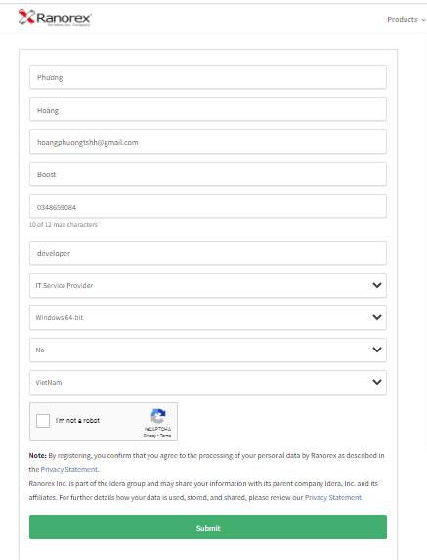

*Hình 1.1. Đăng kí ranorex*

Bước 3: Sau khi tải về xong sẽ xuất hiện chương trình cài đặt

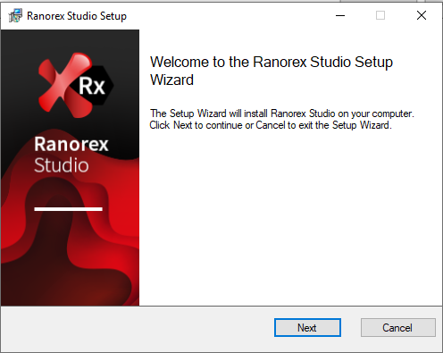

*Hình 1.2. Cài đặt ranorex*

Click vào Next để tiếp tục cài đặt:

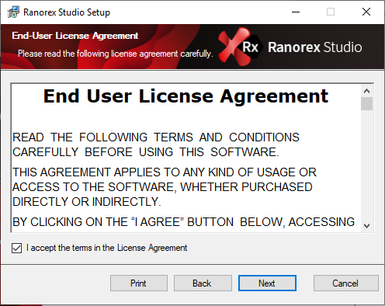

*Hình 1.3. Cài đặt ranorex*

Click vào đồng ý các điều khoản và chính sách sau đó click Next:

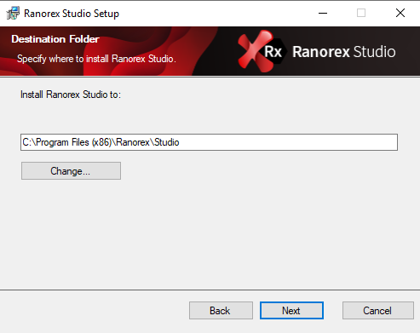

*Hình 1.4. Cài đặt ranorex*

Ranorex mặc định tại địa chỉ C:\Program Files(x86)\... bạn có thể thay đổi tùy đích cá nhân sử dụng. Sau đó click Next để tiếp tục:

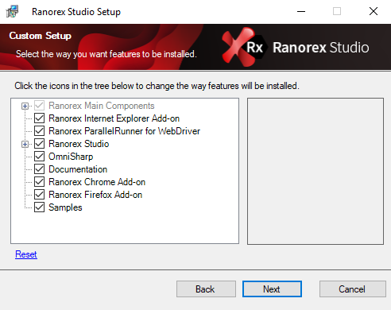

*Hình 1.5. Cài đặt ranorex*

Tại đây là lựa chọn các công cụ con thêm của Ranorex phát triển, để mặc định chọn hết hoặc bỏ tích các công cụ còn lại chỉ để Ranorex Studio

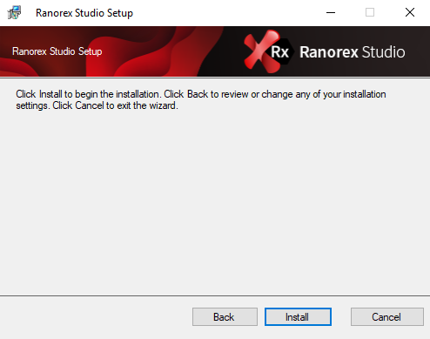

*Hình 1.6. Install ranorex*

Click Install để cài đặt chương trình:

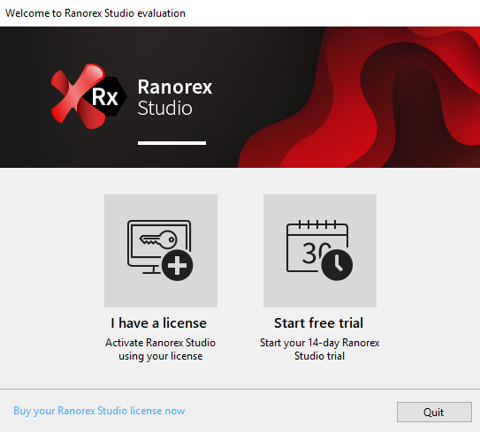

*Hình 1.7. Chọn bản free*

Chọn “Start free trial ” để sử dụng 30 ngày chương trình miễn phí.

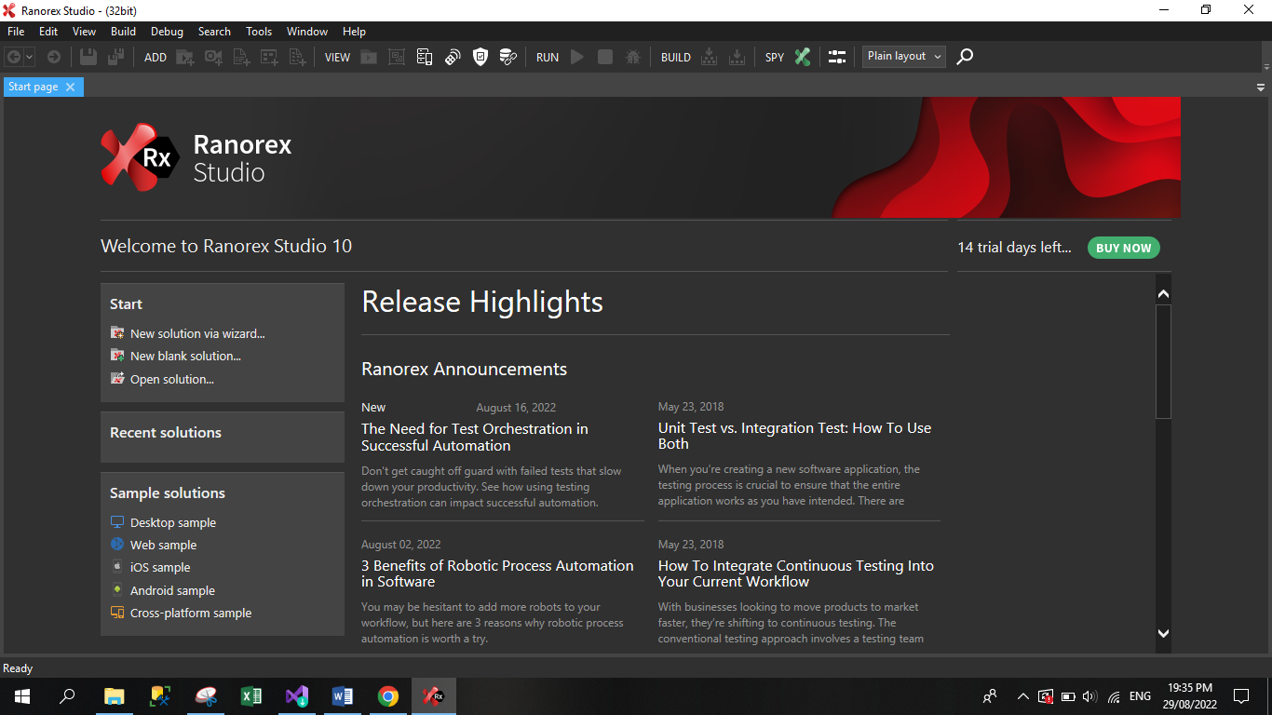

*Hình 1.8. Giao diện ranorex*

## **1.3 Áp dụng kiểm thử tự động với một chức năng của phần mềm**

Bước 1: Tạo New Solution

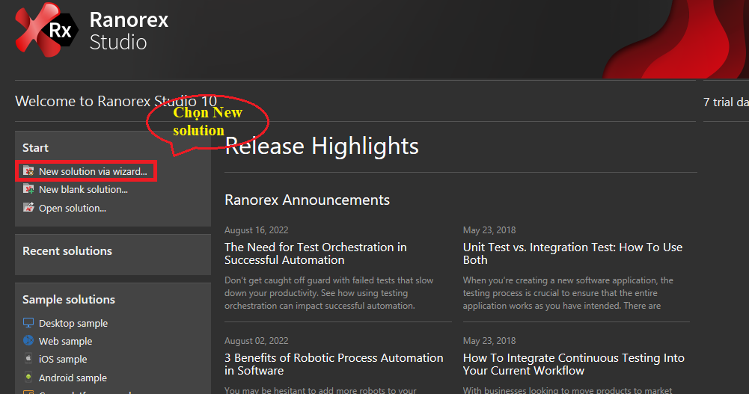

*Hình 1.9. Các bước thực hiện ranorex*

Bước 2: Chọn Desktop

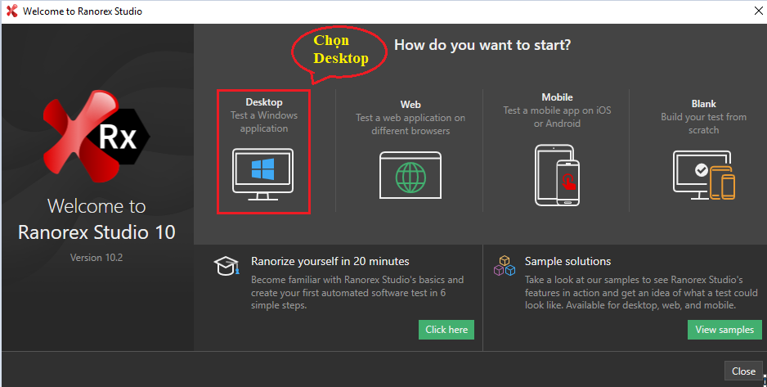

*Hình 1.10. Chọn desktop*

Bước 3: Chọn và tạo thư mục

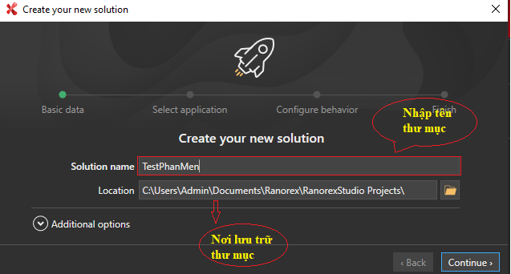

*Hình 1.11. Tạo tên thư mục*

Bước 4: Chọn phần mềm kiểm thử

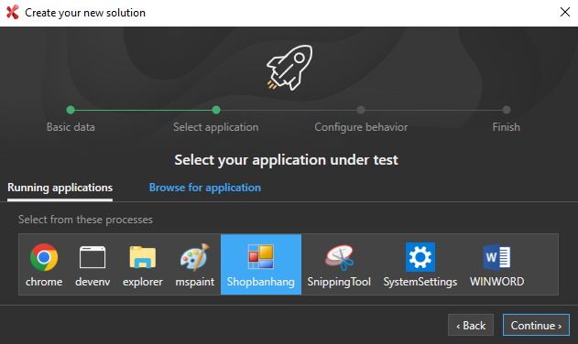

Bước 5: Chọn các thư mục

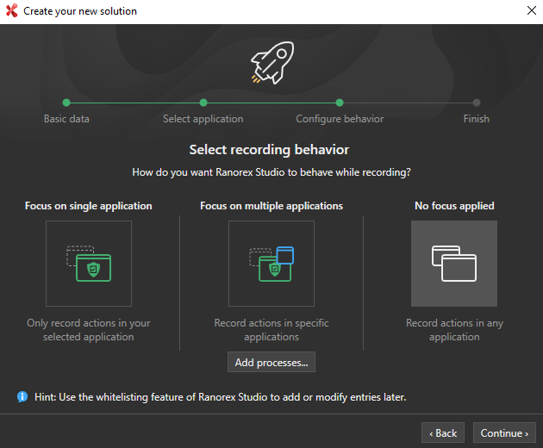

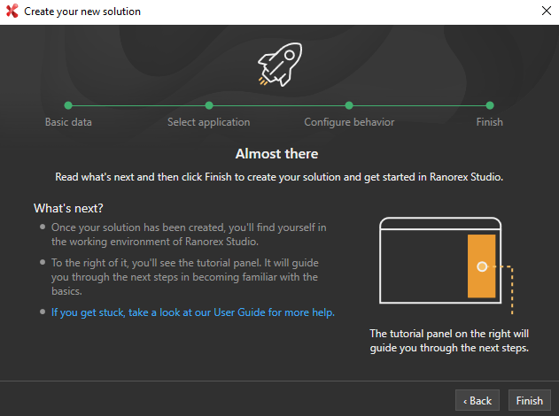

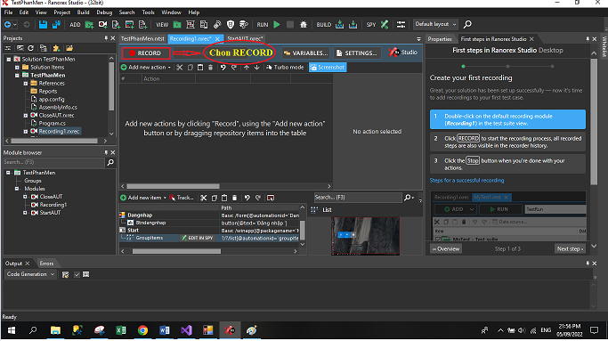

Bước 7: Thực hiện test chức năng đăng nhập

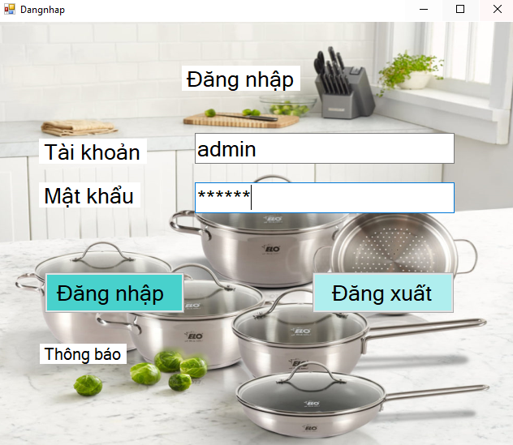

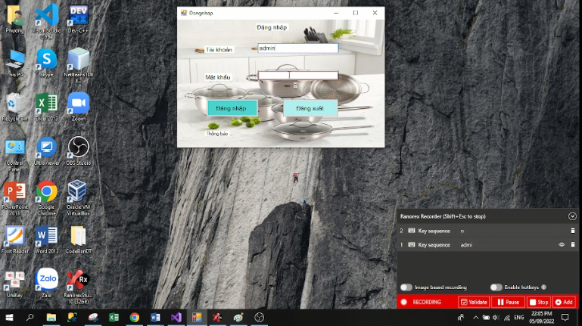

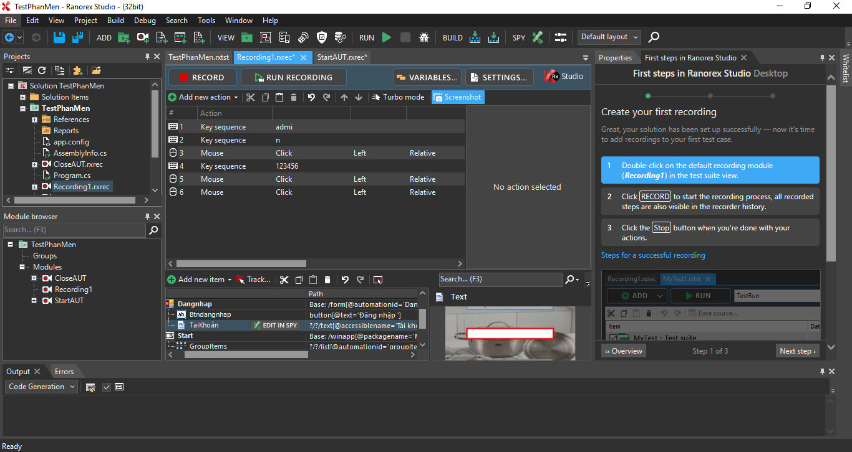

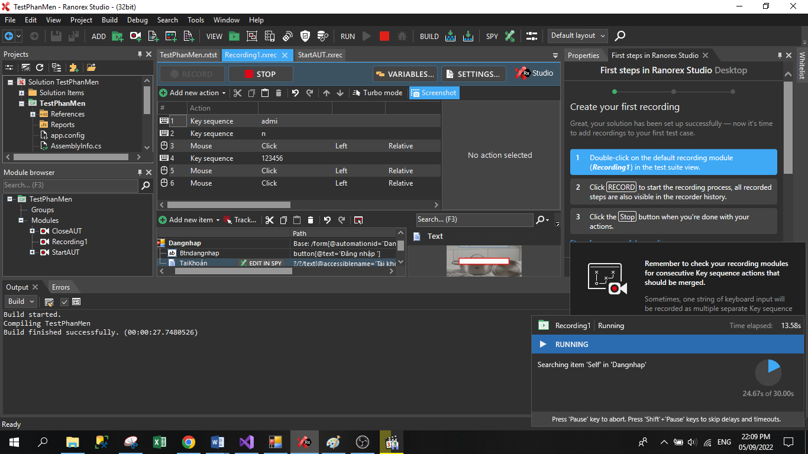

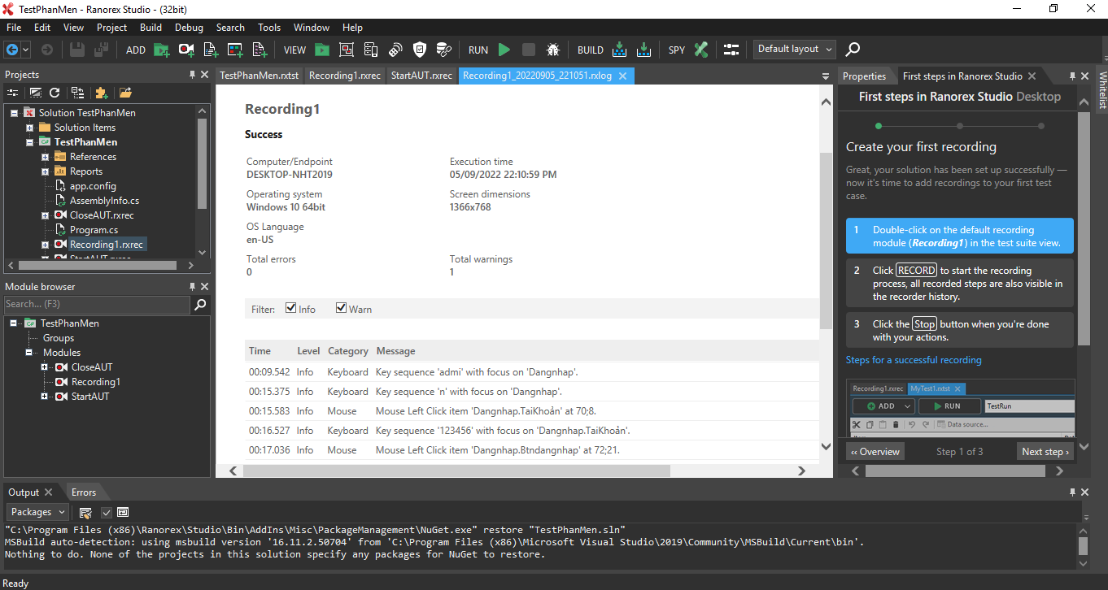

**CHƯƠNG 2. ĐẶC TẢ PHẦN MỀM**

## **2.1 Giới thiệu về phần mềm**

Phần mềm quản lý của hàng gia dụng quản lý các hoạt động của một shop bán đồ gia dụng như bếp, nồi, chảo, ..và cung cấp các chức năng phục vụ cho công tác quản lý và bán hàng của shop.

Thông tin sản phẩm được quản lý chặt chẽ từ mã sản phẩm, tên sản phẩm, tên xuất xứ, giá thành...Các số liệu sẽ được nhập vào cơ sở dữ liệu rồi từ đó có thể tạo ra các báo cáo thống kê cần phải thống kê được tất cả các thông tin liên qua bếp, nồi, chảo, … cũng như liệt kê được thông tin bếp, nồi, chảo, ..qua các thông tin liên quan.

Phần mềm quản lý cửa hàng cập nhật thông tin tin tức các mặt hàng mới cửa hàng thông qua các tin tức, các bài báo. Cung cấp thông tin về sự kiện và các sản phẩm hot trên thị trường.

Quản lý theo dõi vào kiểm tra hoạt động của cửa hàng. Vào mỗi ngày hệ thống số liệu sản phẩm bán ra đến quản lý. Từ đó quản lý có thể xem xét trong kho có còn sản phẩm hay không, nếu trong kho không còn sản phẩm sẽ yêu cầu nhập hàng đến nhà cung cấp xong sẽ tiến hành nhập vào kho.

Phần mềm quản lý cửa hàng gia dụng được coi là hệ thống mang tính phục vụ cao về tính nhanh gọn, nhẹ, đảm báo nhu cầu, chất lượng sản phẩm nhằm phục vụ công tác quản lý và bán hàng tốt hơn

## **2.2 Đặc tả yêu cầu của phần mềm**

### 2.2.1. Đặc tả yêu cầu chức năng đăng nhập

### 2.2.1.1 Use case chức năng đăng nhập



*Hình 2.1. Use case chức năng đăng nhập*

**a) Mô tả use case:** Khi người quản lý muốn sử dụng hệ thống quản lý cần thực hiện đăng nhập và hệ thống. Khi kết thúc cần đăng xuất khỏi hệ thống

**b) Dòng sự kiện chính:**

* Tác nhân yêu cầu đăng nhập vào hệ thống
* Hệ thống hiển thị giao đăng nhập
* Tác nhân điền thông tin:
* Tài khoản (Username)
* Mật khẩu (Password)
* Hệ thống kiểm tra dữ liệu và xác nhận dữ liệu được nhập
* Thông tin hợp lệ: đăng nhập thành công và hiển thị giao diện các chức năng của hệ thống
* Kết thúc Use case đăng nhập

**c) Dòng sự kiện phụ:**

* Sự kiện 1:
* Nếu tác nhân đăng nhập thành công và muốn thoát khỏi hệ thống
* Lựa chọn chức năng đăng xuất
* Kết thúc Use case
* Sự kiện 2:
* Thông tin đăng nhập không hợp lệ
* Hệ thống thông báo hỏi, đăng nhập lại hoặc thoát
* Đăng nhập lại: tác nhân điền lại thông tin đăng nhập
* Quá trình đăng nhập tiếp tục diễn ra như đã nêu trên
* Nếu tác nhân chọn thoát, tao tác thực hiện như sự kiện 1

**2.2.1.2 Biều đồ hoạt động của chức năng đăng nhập**



*Hình 2.2. Biểu đồ hoạt động của chức năng đăng nhập*

**\*) Mô tả chi tiết biểu đồ hoạt động của chức năng đăng nhập**

* Chức năng này thực hiện khi: người quản lý muốn đăng nhập vào hệ thống quản lý của cửa hàng.
* Bước 1: Chọn đăng nhập hệ thống
* Bước 2: Hiển thị màn hình giao diện đăng nhập
* Bước 3: Điền thông tin đăng nhâp gồm:
* Tài khoản
* Mật khẩu
* Bước 4: Kiểm tra thông tin đã nhập bao gồm:
* Tài khoản
* Mật khẩu
* Bước 5: Chọn đăng nhập
* Thông tin hợp lệ, đăng nhập thành công, hiển thị giao diện các chức năng của hệ thống
* Thông tin không hợp lệ, thông báo đăng nhập thất bại, hỏi đăng nhập lại
* Chọn đăng nhập lại sẽ quay lại thao tác từ bước 2
* Bước 6: Chọn chức năng đăng xuất sẽ thoát khỏi hệ thống
* Bước 7: Kết thúc

### 2.2.2. Đặc tả yêu cầu chức năng quản lý khách hàng

### 2.2.2.1. Use case chức năng quản lý khách hàng

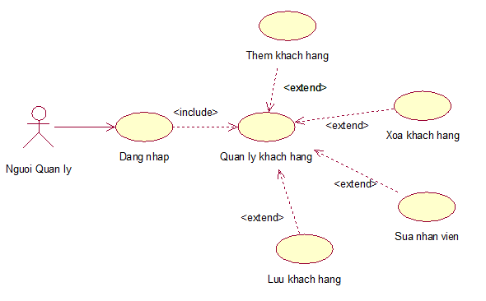

*Hình 2.3. Use case chức năng quản lý khách hàng*

**a) Mô tả**: Người quản lý đăng nhập vào hệ thống chọn chức năng quản lý khách hàng để theo dõi thông tin khách hàng, thêm, sửa, xóa, lưu thông tin, của khách hàng.

**b) Dòng sự kiện chính:**

* Tác nhân đăng nhập vào hệ thống
* Hệ thống hiển thị giao diện các chức năng
* Tác nhân chọn chức năng quản lý khách hàng
* Hệ thống hiển thị các chức năng của quản lý khách hàng
* Tác nhân chọn 1 trong số các chức năng của quản lý khách hàng gồm:
* Thêm khách hàng
* Sửa khách hàng
* Xóa khách hàng
* Lưu khách hàng
* Hệ thống hiển thị giao diện chức năng mà tác nhân chọn
* Tác nhân thao tác với chức năng
* Hệ thống kiểm tra thao tác
* Thông tin hợp lệ: thông báo thành công
* Kết thúc Use case quản lý khách hàng

**c) Dòng sự kiện phụ:**

* Thông tin không hợp lệ
* Hệ thống thống báo lỗi
* Hiện thị hỏi tiếp tục thực hiện hay thoát chức năng
* Tiếp tục thực hiện quá trình diễn ra lại như đã nêu trên
* Thoát chức năng: Người quản lý chọn thoát, hệ thống hiển thị lại giao diện các chức năng chính

### 2.2.2.2. Biểu đồ hoạt động chức năng quản lý khách hàng

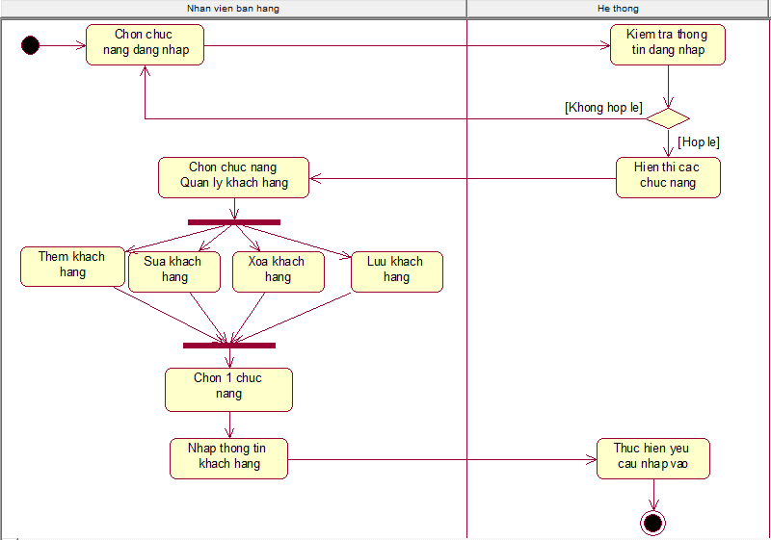

*Hình 2.4. Biểu đồ hoạt động chức năng quản lý khách hàng*

**\*) Mô tả chi tiết biểu đồ hoạt động của chức năng quản lý khách hàng**

Chức năng này được thực hiện khi: quản lý cửa hàng giám sát, quản lý thông tin khách hàng

* Bước 1: Người quản lý chọn đăng nhập vào hệ thống
* Bước 2: Điền thông tin đăng nhập gồm:
* Mật khẩu
* Tài khoản
* Bước 3: Chọn nút đăng nhập
* Thông tin hợp lệ, đăng nhập thành công, hiển thị giao diện các chức năng của hệ thống
* Thông tin không hợp lệ, thông báo đăng nhập thất bại, hỏi đăng nhập lại
* Chọn đăng nhập lại sẽ quay lại thao tac từ bước 2
* Bước 4: Chọn chức năng Quản lý khách hàng
* Bước 5: Chọn một trong số các chức năng:
* Thêm khách hàng
* Sửa khách hàng
* Xóa khách hàng
* Lưu khách hàng
* Bước 6: Nhập thông tin
* Bước 7: Hệ thống thực hiện yêu cầu nhập vào
* Bước 8: Quản lý đóng chức năng của quản lý khách hàng
* Bước 9: Kết thúc

**\*) Biểu đồ hoạt động của các chức năng trong quản lý khách hàng**

**a. Biểu đồ hoạt động chức năng thêm khách hàng**

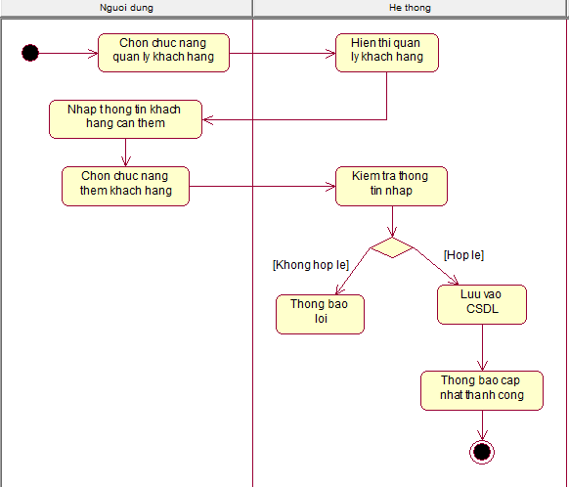

*Hình 2.5. Biểu đồ hoạt động chức năng them khách hàng*

**Mô tả chi tiết biểu đồ hoạt động chức năng thêm khách hàng**

* Bước 1: Quản lý chọn chức năng quản lý khách hàng
* Bước 2: Hệ thống hiển thị giao diện của quản lý khách hàng
* Bước 3: Nhập thông tin cần thêm gồm:
* Mã khách hàng
* Họ tên khách hàng
* Vị trí
* Số điện thoại
* Địa chỉ
* Năm sinh
* Giới tính
* Số ngày công
* Lương 1 ngày
* Thực lĩnh
* Bước 4: Chọn chức năng thêm thông tin khách hàng
* Bước 5: Hệ thống kiểm tra
* Thông tin thêm vào hợp lệ: Thông báo thêm nhân viên thành công, hiện thị ra thông tin vừa thêm của nhân viên ở bước 3
* Thông tin tìm kiếm không hợp lệ: Hệ thống thông báo lỗi
* Quay lại tao tác nhập thông tin cần thêm từ bước 3
* Bước 6: Người quản lý đóng chức năng thêm khách hàng
* Bước 7: Kết thúc

**b. Biểu đồ hoạt động chức năng sửa khách hàng**

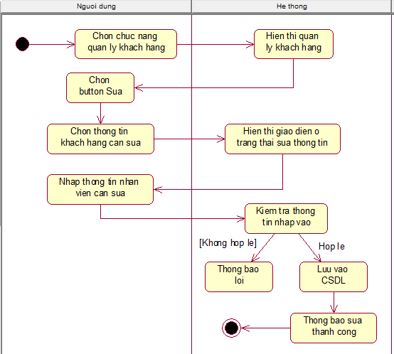

*Hình 2.6. Biểu đồ hoạt động chức năng sửa khách hàng*

**\*) Mô tả chi tiết biểu đồ hoạt động chức năng sửa nhân viên**

* Bước 1: Người quản lý chọn chức năng quản lý khách hàng
* Bước 2: Hệ thống hiển thị các chức năng của quản lý khách hàng
* Bước 3: Chọn button sửa
* Bước 4: Chọn thông tin khách hàng cần sửa
* Bước 5: Hiển thị giao diện thông tin khách hàng cần sửa
* Bước 6: Thực hiện sửa thông tin gồm:
* Mã khách hàng
* Họ tên khách hàng
* Vị trí
* Số điện thoại
* Địa chỉ
* Năm sinh
* Giới tính
* Bước 7: Chọn button lưu
* Bước 8: Kiểm tra thông tin sửa đổi
* Thông tin sửa đổi hợp lệ: Thông tin mới được lưu vào cơ sở dữ liệu và đồng bộ hiển thị
* Thông tin sửa đổi không hợp lệ: Hệ thống thông báo lỗi
* Quay lại thao tác thực hiện sửa thông tin ở bước 6
* Bước 9: Người quản lý đóng năng sửa thông tin khách hàng
* Bước 10: Kết thúc

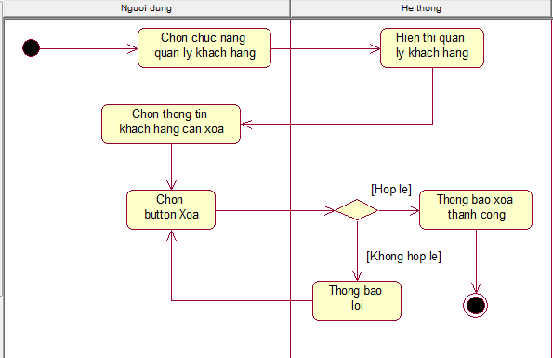**C, Biểu đồ hoạt động chức năng xóa khách hàng**

*Hình 2.7. Biểu đồ hoạt động chức năng xóa khách hàng*

**\*) Mô tả chi tiết biểu đồ hoạt động chức năng xóa khách hàng**

* Bước 1: Người quản lý chọn chức năng quản lý khách hàng
* Bước 2: Hệ thống hiển thị các chức năng của quản lý khách hàng
* Bước 3: Chọn chức năng tìm kiếm nhân viên
* Bước 4: Chọn thông tin khách hàng cần xóa
* Bước 5: Hệ thống kiểm tra
* Thông tin tìm kiếm hợp lệ: hiện thị ra chi tiết thông tin của khách hàng
* Thông tin tìm kiếm không hợp lệ: Hệ thống thông báo lỗi
* Quay lại tao tác nhập thông tin tìm kiếm từ bước 4
* Bước 6: Chọn chức năng xóa khách hàng
* Bước 7: Hiển thị chi tiết thông tin khách hàng muốn xóa bao gồm:
* Mã khách hàng
* Họ tên khách hàng
* Vị trí
* Số điện thoại
* Địa chỉ
* Năm sinh
* Giới tính
* Bước 8: Thực hiện xóa khách hàng
* Bước 9: Kiểm tra thông tin khách hàng muốn xóa
* Thông tin hợp lệ: thông báo xóa thành công, thông khách hàng cũng được xóa trong dữ liệu
* Thông tin không hợp lệ: thông báo xóa thất bại và quay lại thực hiện từ thao tác thứ 7
* Bước 10: Người quản lý đóng năng xóa thông tin khách hàng
* Bước 11: Kết thúc

### 2.2.3. Chức năng quản lý nhân viên

### 2.2.3.1. Biểu đồ Use case chức năng quản lý nhân viên



*Hình 2.8. Biểu đồ Use case chức năng quản lý nhân viên*

**a) Mô tả**: Người quản lý đăng nhập vào hệ thống chọn chức năng quản lý nhân viên để theo dõi thông tin nhân viên, thêm, sửa, xóa, tìm kiếm thông tin, và giám sát thông tin chấm công

**b) Dòng sự kiện chính:**

* Tác nhân đăng nhập vào hệ thống
* Hệ thống hiển thị giao diện các chức năng
* Tác nhân chọn chức năng quản lý nhân viên
* Hệ thống hiển thị các chức năng của quản lý nhân viên
* Tác nhân chọn 1 trong số các chức năng của quản lý nhân viên gồm:
* Thêm nhân viên
* Sửa nhân viên
* Xóa nhân viên
* Tìm kiếm nhân viên
* Hệ thống hiển thị giao diện chức năng mà tác nhân chọn
* Tác nhân thao tác với chức năng
* Hệ thống kiểm tra thao tác
* Thông tin hợp lệ: thông báo thành công
* Kết thúc Use case quản lý nhân viên

**c) Dòng sự kiện phụ:**

* Thông tin không hợp lệ
* Hệ thống thống báo lỗi
* Hiện thị hỏi tiếp tục thực hiện hay thoát chức năng
* Tiếp tục thực hiện quá trình diễn ra lại như đã nêu trên
* Thoát chức năng: Người quản lý chọn thoát, hệ thống hiển thị lại giao diện các chức năng chính

### 2.2.3.2. Biểu đồ hoạt động chức năng quản lý nhân viên



*Hình 2.9 Biểu đồ hoạt động chức năng quản lý nhân viên*

**\*) Mô tả chi tiết biểu đồ hoạt động chức năng quản lý nhân viên**

Chức năng này được thực hiện khi: quản lý cửa hàng giám sát, quản lý thông tin nhân viên

* Bước 1: Người quản lý chọn đăng nhập vào hệ thống
* Bước 2: Điền thông tin đăng nhập gồm:
* Mật khẩu
* Tài khoản
* Bước 3: Chọn nút đăng nhập
* Thông tin hợp lệ, đăng nhập thành công, hiển thị giao diện các chức năng của hệ thống
* Thông tin không hợp lệ, thông báo đăng nhập thất bại, hỏi đăng nhập lại
* Chọn đăng nhập lại sẽ quay lại thao tac từ bước 2
* Bước 4: Chọn chức năng Quản lý nhân viên
* Bước 5: Chọn một trong số các chức năng:
* Thêm nhân viên
* Sửa nhân viên
* Xóa nhân viên
* Tìm kiếm nhân viên
* Bước 6: Nhập thông tin
* Bước 7: Hệ thống thực hiện yêu cầu nhập vào
* Bước 8: Quản lý đóng chức năng của quản lý nhân viên
* Bước 9: Kết thúc

**\*) Biểu đồ hoạt động của các chức năng trong quản lý nhân viên**

1. **Biểu đồ hoạt động chức năng thêm nhân viên**



*Hình 2.11. Biểu đồ hoạt động chức năng thêm nhân viên*

**\*) Mô tả chi tiết biểu đồ hoạt động chức năng thêm nhân viên**

* Bước 1: Quản lý chọn chức năng quản lý nhân viên
* Bước 2: Hệ thống hiển thị giao diện của quản lý nhân viên
* Bước 3: Nhập thông tin cần thêm gồm:
* Mã nhân viên
* Họ tên nhân viên
* Vị trí
* Số điện thoại
* Địa chỉ
* Năm sinh
* Giới tính
* Bước 4: Chọn chức năng thêm thông tin nhân viên
* Bước 5: Hệ thống kiểm tra
* Thông tin thêm vào hợp lệ: Thông báo thêm nhân viên thành công, hiện thị ra thông tin vừa thêm của nhân viên ở bước 3
* Thông tin tìm kiếm không hợp lệ: Hệ thống thông báo lỗi
* Quay lại tao tác nhập thông tin cần thêm từ bước 3
* Bước 6: Người quản lý đóng chức năng thêm nhân viên
* Bước 7: Kết thúc

1. **Biểu đồ hoạt động chức năng sửa nhân viên**

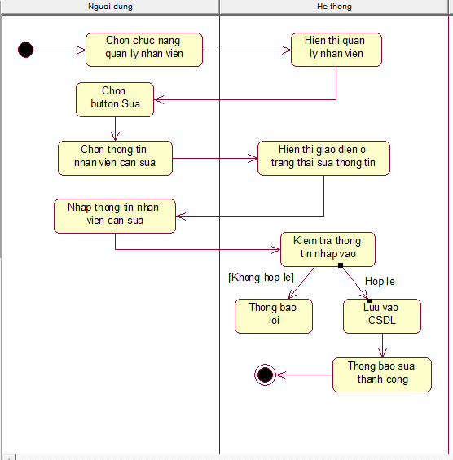

*Hình 2.12.Biểu đồ hoạt động chức năng sửa nhân viên*

**\*) Mô tả chi tiết biểu đồ hoạt động chức năng sửa nhân viên**

* Bước 1: Người quản lý chọn chức năng quản lý nhân viên
* Bước 2: Hệ thống hiển thị các chức năng của quản lý nhân viên
* Bước 3: Chọn button sửa
* Bước 4: Chọn thông tin nhân viên cần sửa
* Bước 5: Hiển thị giao diện thông tin nhân viêncần sửa
* Bước 6: Thực hiện sửa thông tin gồm:
* Mã nhân viên
* Họ tên nhân viên
* Vị trí
* Số điện thoại
* Địa chỉ
* Năm sinh
* Giới tính
* Bước 7: Chọn button lưu
* Bước 8: Kiểm tra thông tin sửa đổi
* Thông tin sửa đổi hợp lệ: Thông tin mới được lưu vào cơ sở dữ liệu và đồng bộ hiển thị
* Thông tin sửa đổi không hợp lệ: Hệ thống thông báo lỗi
* Quay lại thao tác thực hiện sửa thông tin ở bước 6
* Bước 9: Người quản lý đóng năng sửa thông tin khách hàng
* Bước 10: Kết thúc

1. **Biểu đồ hoạt động chức năng xóa nhân viên**



*Hình 2.13. Biểu đồ hoạt động chức năng xóa nhân viên*

**\*) Mô tả chi tiết biểu đồ hoạt động chức năng xóa nhân viên**

* Bước 1: Người quản lý chọn chức năng quản lý nhân viên
* Bước 2: Hệ thống hiển thị các chức năng của quản lý nhân viên
* Bước 3: Chọn chức năng tìm kiếm nhân viên
* Bước 4: Nhập thông tin tìm kiếm gồm:
* Mã nhân viên
* Bước 5: Chọn tìm kiếm thông tin
* Bước 6: Hệ thống kiểm tra
* Thông tin tìm kiếm hợp lệ: hiện thị ra chi tiết thông tin của nhân viên cần tìm
* Thông tin tìm kiếm không hợp lệ: Hệ thống thông báo lỗi
* Quay lại tao tác nhập thông tin tìm kiếm từ bước 4
* Bước 7: Chọn chức năng xóa nhân viên
* Bước 8: Hiển thị chi tiết thông tin nhân viên muốn xóa bao gồm:
* Mã nhân viên
* Họ tên nhân viên
* Vị trí
* Số điện thoại
* Địa chỉ
* Năm sinh
* Giới tính
* Số ngày công
* Lương 1 ngày
* Thực lĩnh
* Bước 9: Thực hiện xóa nhân viên
* Bước 10: Kiểm tra thông tin nhân viên muốn xóa
* Thông tin hợp lệ: thông báo xóa thành công, thông tin nhân viên cũng được xóa trong dữ liệu
* Thông tin không hợp lệ: thông báo xóa thất bại và quay lại thực hiện từ thao tác thứ 7
* Bước 11: Người quản lý đóng năng sửa thông tin nhân viên
* Bước 12: Kết thúc

### 2.2.4. Chức năng quản lý sản phẩm

### 2.2.4.1. Biểu đồ Use case chức năng quản lý sản phẩm



*Hình 2.14 Biểu đồ Use case chức năng quản lý sản phẩm*

### 2.2.4.2. Biểu đồ hoạt động chức năng quản lý sản phẩm



*Hình 2.15 Biểu đồ hoạt động chức năng quản lý sản phẩm*

**\*Mô tả chi tiết biểu đồ hoạt động chức năng quản lý sản phẩm :**

* Bước 1: Người quản lý chọn đăng nhập vào hệ thống
* Bước 2: Điền thông tin đăng nhập gồm:
* Mật khẩu
* Tài khoản
* Bước 3: Kiểm tra thông tin đăng nhập bao gồm:
* Mật khẩu
* Tài khoản
* Bước 4: Chọn đăng nhập
* Thông tin hợp lệ, đăng nhập thành công , hiển thị giao diện các chức năng của hệ thống
* Thông tin không hợp lệ, thông báo đăng nhập thất bại, hỏi đăng nhập lại
* Chọn đăng nhập lại sẽ quay lại thao tac từ bước 2
* Bước 5: Chọn chức năng Quản lý sản phẩm
* Bước 6: Chọn một trong số các chức năng:
* Thêm sản phẩm
* Sửa thông tin sản phẩm
* Xóa thông tin sản phẩm
* Tìm kiếm thông tin sản phẩm
* Bước 7: Nhập thông tin
* Bước 8: Hệ thống thực hiện yêu cầu nhập vào
* Bước 9: Người quản lý đóng chức năng của quản lý sản phẩm
* Bước 10: Kết thúc

# **CHƯƠNG 3: KẾ HOẠCH TEST**

**3.1 Test Scope**

|  |  |  |  |  |
| --- | --- | --- | --- | --- |
| **ID** | **Feature** | **Functional Testing** | **Itegration Testing** | **Security & Access Control Testing** |
| 1 | Quản lý Đăng nhập, Đăng xuất | 2 man days | 0.5 man days | 0.5 man days |
| 2 | Quản lý nhân viên | 5 man days | 0.5 man days | 1 man days |
| 3 | Quản lý sản phẩm | 5 man days | 1 man days | 1 man days |
| 4 | Quản lý bán hàng | 6 man days | 1 man days | 2 man days |

**3.2 Feature/non Feature to the test**

* **Chức năng test:** 
  + **Đăng nhập/ Đăng xuất:** 
    - Nhập sai định dạng form đăng nhập.
    - Nhập user nhưng không nhập password.
    - Nhập password nhưng không nhập user.
    - Nhập đúng user nhưng nhập sai password.
    - Nhập sai user nhưng nhập đúng password.
    - Nhập đúng định dạng nhưng tài khoản không tồn tại (tài khoản chưa được đăng ký).
    - Nhập dấu cách trong password (ở đầu, ở giữa, ở cuối).
    - Người dùng nhập sai user và nhấn “Login” 3 lần liên tục.
    - Người dùng nhập sai password và nhấn “Login” 3 lần liên tục.
    - Nhấn “Reset” nhưng vẫn tồn tại email và password.
  + **Quản lý hàng hóa**
    - Chức năng “Thêm mới sản phẩm”.
      * + Người dùng nhấn nút “thêm mới” nhưng không chuyển trang.
        + Người dùng nhấn nút “Thêm mới” chuyển trang nhưng không hiện form để điền.
        + Kiểm tra hiện thị “Xác nhận” trước khi thêm.
        + Kiểm tra hủy bỏ thao tác thêm mới.
        + Kiểm tra xác nhận thêm mới.
        + Kiểm tra lưu vào cơ sở dữ liệu.
        + Kiểm tra trùng dữ liệu.
        + Kiểm tra chỉ nhập các trường bắt buộc.
        + Kiểm tra nhập tất cả các trường đạt maxlength.
        + Kiểm tra khi nhấn nút “Process” liên tục.
    - Chức năng “Sửa”
      * + Người dùng nhấn nút “Sửa” nhưng không chuyển trang.
        + Người dùng nhấn nút “Sửa” chuyển trang nhưng không hiện form.
        + Người dùng nhấn nút “Sửa” hiện form nhưng không hiện thông tin để sửa.
        + Kiểm tra hiện thị “Xác nhận” trước khi sửa.
        + Kiểm tra hủy bỏ thao tác sửa.
        + Kiểm tra xác nhận sửa.
        + Kiểm tra sửa khi không thay đổi dữ liệu nào.
        + Kiểm tra lưu vào cơ sở dữ liệu.
* Chức năng “Xóa”
  + - * + Kiển tra hiển thị thông tin khi xóa.
        + Kiểm tra khi hủy bỏ thao tác xóa.
        + Kiểm tra xác nhận thao tác xóa.
        + Kiểm tra cơ sở dữ liệu sau khi xóa.
  + **Quản lý khách hàng**
    - Chức năng “Thêm mới khách hàng”.
      * + Người dùng nhấn nút “thêm mới” nhưng không chuyển trang.
        + Người dùng nhấn nút “Thêm mới” chuyển trang nhưng không hiện form để điền.
        + Kiểm tra hiện thị “Xác nhận” trước khi thêm.
        + Kiểm tra hủy bỏ thao tác thêm mới.
        + Kiểm tra xác nhận thêm mới.
        + Kiểm tra lưu vào cơ sở dữ liệu.
        + Kiểm tra trùng dữ liệu.
        + Kiểm tra chỉ nhập các trường bắt buộc.
        + Kiểm tra nhập tất cả các trường đạt maxlength.
        + Kiểm tra khi nhấn nút “Process” liên tục.
    - Chức năng “Sửa”
      * + Người dùng nhấn nút “Sửa” nhưng không chuyển trang.
        + Người dùng nhấn nút “Sửa” chuyển trang nhưng không hiện form.
        + Người dùng nhấn nút “Sửa” hiện form nhưng không hiện thông tin để sửa.
        + Kiểm tra hiện thị “Xác nhận” trước khi sửa.
        + Kiểm tra hủy bỏ thao tác sửa.
        + Kiểm tra xác nhận sửa.
        + Kiểm tra sửa khi không thay đổi dữ liệu nào.
        + Kiểm tra lưu vào cơ sở dữ liệu.
* Chức năng “Xóa”
  + - * + Kiển tra hiển thị thông tin khi xóa.
        + Kiểm tra khi hủy bỏ thao tác xóa.
        + Kiểm tra xác nhận thao tác xóa.
        + Kiểm tra cơ sở dữ liệu sau khi xóa.
  + **Quản lý nhân viên**
    - Chức năng “Thêm mới nhân viên”.
      * + Người dùng nhấn nút “thêm mới” nhưng không chuyển trang.
        + Người dùng nhấn nút “Thêm mới” chuyển trang nhưng không hiện form để điền.
        + Kiểm tra hiện thị “Xác nhận” trước khi thêm.
        + Kiểm tra hủy bỏ thao tác thêm mới.
        + Kiểm tra xác nhận thêm mới.
        + Kiểm tra lưu vào cơ sở dữ liệu.
        + Kiểm tra trùng dữ liệu.
        + Kiểm tra chỉ nhập các trường bắt buộc.
        + Kiểm tra nhập tất cả các trường đạt maxlength.
        + Kiểm tra khi nhấn nút “Process” liên tục.
    - Chức năng “Sửa”
      * + Người dùng nhấn nút “Sửa” nhưng không chuyển trang.
        + Người dùng nhấn nút “Sửa” chuyển trang nhưng không hiện form.
        + Người dùng nhấn nút “Sửa” hiện form nhưng không hiện thông tin để sửa.
        + Kiểm tra hiện thị “Xác nhận” trước khi sửa.
        + Kiểm tra hủy bỏ thao tác sửa.
        + Kiểm tra xác nhận sửa.
        + Kiểm tra sửa khi không thay đổi dữ liệu nào.
        + Kiểm tra lưu vào cơ sở dữ liệu.
* Chức năng “Xóa”
  + - * + Kiển tra hiển thị thông tin khi xóa.
        + Kiểm tra khi hủy bỏ thao tác xóa.
        + Kiểm tra xác nhận thao tác xóa.
        + Kiểm tra cơ sở dữ liệu sau khi xóa.

## **3.3. Test tool**

|  |  |  |  |  |
| --- | --- | --- | --- | --- |
| **ID** | **Action** | **Tools** | **Supplier/Selfconstruction** | **Version** |
| 1 | Quản lý hoạt động kiểm thử | Excel | Microsoft | 2019 |
| 2 | Kiểm soát lỗi | Excel | Microsoft | 2019 |

## **3.4. Test Environment**

|  |  |  |  |
| --- | --- | --- | --- |
| **ID** | **Resource** | **Functional Test/Integration Test Security & Access Control Testing** | **System Test** |
| 1 | Phiên bản | Chạy trên code | Chạy trên code |
| 2 | Database | DB phát triển | DB thiết lập riêng, viết trên MySQL |
| 3 | Mạng | Localhost | Internet |
| 4 | Server/Client | Localhost | 1 server, 1 domain |

## **3.5. Test Resources Man-power**

Bảng sau đây mô tả nguồn lực test cho dự án:

|  |  |  |
| --- | --- | --- |
| **ID** | **Member** | **Position/Responsibility/Comment** |
| 1 | Hoàng Thị Phương | Test manager: Quản lý hoạt động kiểm thử   * Hướng dẫn kỹ thuật * Sử dụng nguồn lực * Báo cáo quản lý * Báo cáo sản phẩm |
| 2 | Hoàng Thị Phương | Test designer: Thiết kế testcase   * Định nghĩa cách tiếp cận test * Viết các test case |
| 3 | Hoàng Thị Phương | Tester: hiện thực và chạy testcase   * Hiện thực test và test suites * Chạy test suil * Ghi kết quả |

* **Yêu cầu về hệ thống:**
  + **Hardware**
    - 1 PC (ram >= 4GB, CPU @2.60 GHz)
    - Các browser: IE > 7.0, firefox > 3.0, hỗ trợ đầy đủ JavaScript.
    - Server LAMP: Ubuntu server > 9.04, Apache 2.0, MySQL5.0, PHP 5.0.

## **3.6. Test mililestones**

Mỗi một milestones cho 1 module bao gồm cả việc design testcase và chạy testcase:

|  |  |  |  |  |  |
| --- | --- | --- | --- | --- | --- |
| **ID** | **Milestone Task** | **Resource** | **Begin date** | **End Date** | **Man day** |
| 1 | Quản lý đăng nhập/ đăng xuất | Hoàng Thị Phương | 12-08-2022 | 28-08-2022 | 16 days |
| 2 | Quản lý nhân viên | Hoàng Thị Phương | 29-08-2022 | 15-09-2022 | 18 days |
| 4 | Quản lý khách hàng | Hoàng Thị Phương | 16-09-2022 | 28-09-2022 | 13 days |
| 3 | Quản lý hàng hóa | Hoàng Thị Phương | 29-09-2022 | 17-10-2022 | 18 days |

## **3.7. Test products**

|  |  |  |  |  |
| --- | --- | --- | --- | --- |
| **STT** | **Sản phẩm** | **Ngày bàn giao** | **Người bàn giao** | **Người nhận bàn giao** |
| 1 | Test plan | 25-9 | Hoàng Thị Phương | Lê Thị Trang Linh |
| 2 | Testcase | 17-10-2022 | Hoàng Thị Phương | Lê Thị Trang Linh |

# **CHƯƠNG 4: XÂY DỰNG VÀ THỰC HIỆN CÁC TEST CASE**

# **4.1 Testcase chức năng Đăng nhập**

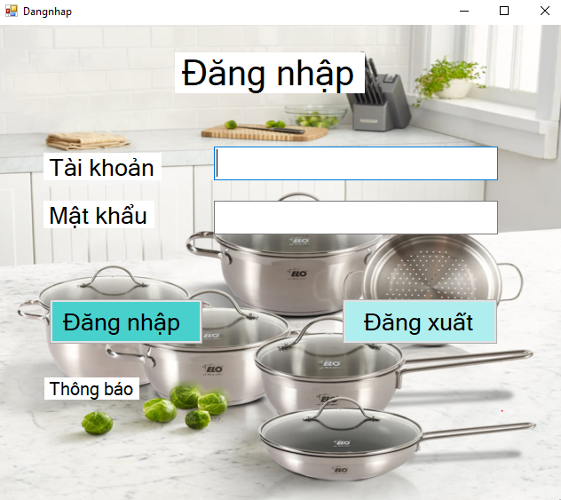

*Hình 4.1. Giao diện đăng nhập*

### 4.1.1. Test GUI

|  |  |  |  |  |  |  |  |
| --- | --- | --- | --- | --- | --- | --- | --- |
| TC ID | Test Items | Test data | Test steps | Expected result | A result | Comment | Tester |
| TC1 | Tab |  | B1: Mở form đăng nhập | Hiển thị form đăng nhập | Pass |  | Hoàng Thị Phương |
| TC2 | Kiểm tra phông chữ |  | B1: Mở form đăng nhập | Font : Microsoft SansSerif  Màu sắc: đen  Font size:20 | Pass |  |  |
| TC3 | Button |  | B1: Mở Form đăng nhập  B2: Click vào button | Các button đều click được | Pass |  |  |
| TC4 | Button đăng nhập |  | B1: Mở Form đăng nhập | Button đăng nhập ở dưới ô text và trên phần thông báo | Pass |  |  |
| TC5 | Button đăng xuất |  | B1: Mở Form đăng nhập | Button đăng xuất ở dưới ô text và trên phần thông báo, bên phải đăng nhập | Pass |  |  |
| TC6 | Phóng to và thu nhỏ |  | B1: Mở form đăng nhập | Phóng to giao diện form được hiển thị ở giữa | Fail |  |  |
| TC7 | Kiểm tra thông báo |  | B1: Mở form đăng nhập  B2: Ấn button đăng nhập | -Thông báo lỗi hiển thị màu đỏ  -Font size: 15  -Hiển thị ở dưới button đăng nhập | Pass |  |  |
| TC8 | Kiểm tra ô text | Admin | B1: Mở form đăng nhập  B2: Ấn ô text | Hiển thị đúng dạng text | Pass |  |  |
| TC9 | Kiểm tra ô Password | 12345 | B1: Mở form đăng nhập  B2: nhập ô password | Hiển thi dấu “*”  Thay vì số | Pass |  |  |
| TC10 | Màu sắc của button đăng nhập |  | B1: Mở form đăng nhập | Có màu xanh đậm | Pass |  |  |
| TC11 | Màu sắc của button đăng xuất |  | B1: Mở form đăng nhập | Có màu xanh nhạt | Pass |  |  |

### 4.1.2. Test Function

|  |  |  |  |  |  |  |  |
| --- | --- | --- | --- | --- | --- | --- | --- |
| TC ID | Test Items | Test data | Test steps | Expected result | A result | Comment | Tester |
| TC1 | Để trống |  | B1: Mở form đăng nhập  B2:Để trống tài khoản, mật khẩu  B3: Ấn Đăng nhập | TB:”Tài khoản hoặc mật khẩu trống! Nhập tài khoản và mật khẩu” | Pass |  | Hoàng Thị Phương |
| TC2 | Dữ liệu ô tài khoản | An | B1: Mở form đăng nhập  B2:Nhập tài khoản, không nhập mật khẩu  B3: Ấn Đăng nhập | TB:”Tài khoản hoặc mật khẩu trống! Nhập tài khoản và mật khẩu” | Pass |  |  |
| TC3 | Dữ liệu ô mật khẩu | 1234 | B1: Mở form đăng nhập  B2:Không nhập tài khoản, nhập mật khẩu  B3: Ấn Đăng nhập | TB:”Tài khoản hoặc mật khẩu trống! Nhập tài khoản và mật khẩu” | Pass |  |  |
| TC4 | Dữ liệu ô tài khoản, mật khẩu | Admin  123456 | B1: Mở form đăng nhập  B2:Nhập tài khoản, nhập mật khẩu  B3: Ấn Đăng nhập | TB:  ”Đăng nhập thành công” | Pass |  |  |
| TC5 | Dữ liệu ô tài khoản đúng, mật khẩu sai | Admin  453234 | B1: Mở form đăng nhập  B2:Nhập tài khoản, nhập mật khẩu  B3: Ấn Đăng nhập | TB:  “Đăng nhập thất bại” | Pass |  |  |
| TC6 | Dữ liệu ô tài khoản sai, mật khẩu đúng | Hoa  123456 | B1: Mở form đăng nhập  B2:Nhập tài khoản, nhập mật khẩu  B3: Ấn Đăng nhập | TB:  “Đăng nhập thất bại” | Pass |  |  |
| TC7 | Dữ liệu ô tài khoản đúng, mật khẩu sai, lặp đi lặp lại 3 lần | Admin  453234 | B1: Mở form đăng nhập  B2:Nhập tài khoản, nhập mật khẩu  B3: Ấn Đăng nhập | TB: “Nhập sai quá nhiều, đợi 5 phút rồi nhập lại” | Fail |  |  |
| TC8 | Dữ liệu ô tài khoản | Ha  12345 | B1: Mở form đăng nhập  B2:Nhập tài khoản, nhập mật khẩu  B3: Ấn Đăng nhập | TB:  “Tên tài khoản quá ngắn” | Fail |  |  |
| TC9 | Dữ liệu ô tài khoản dài hơn 50 kí tự | phanmemkiemthutudongabcdefghiklmnopdhkfsjfhirnsjfuefjsfjeegubfjd | B1: Mở form đăng nhập  B2:Nhập tài khoản, nhập mật khẩu  B3: Ấn Đăng nhập | TB:  “Tên tài khoản quá dài” | faill |  |  |
| TC  10 | Dữ liệu ô tài khoản với chữ số | 12ha | B1: Mở form đăng nhập  B2:Nhập tài khoản  B3: Ấn Đăng nhập | TB:  “Tên tài khoản không đúng định dạng” | fail |  |  |
| TC  11 | Dữ liệu ô mật khẩu | 123456 | B1: Mở form đăng nhập  B2:Nhập mật khẩu  B3: Ấn Đăng nhập | Hiển thị dấu chấm hoặc dấu sao | Pass |  |  |
| TC  12 | Dữ liệu ô mật khẩu ngắn hơn 3 kí tự | 12 | B1: Mở form đăng nhập  B2:Nhập mật khẩu  B3: Ấn Đăng nhập | TB:  “Mật khẩu quá ngắn” | Fail |  |  |
| TC 13 | Dữ liệu ô mật khẩu lớn hơn 50 kí tự | phanmemkiemthutudongabcdefghiklmnopdhkfsjfhirnsjfuefjsfjeegubfjd | B1: Mở form đăng nhập  B2:Nhập mật khẩu  B3: Ấn Đăng nhập | TB:  “Mật khẩu qua dài” | Fail |  |  |
| TC  14 | Để trống |  | B1: Mở Form  B2: Ấn button đăng xuất | Chương trình kết thúc | Pass |  |  |

## **4.2. Quản lý nhân viên**

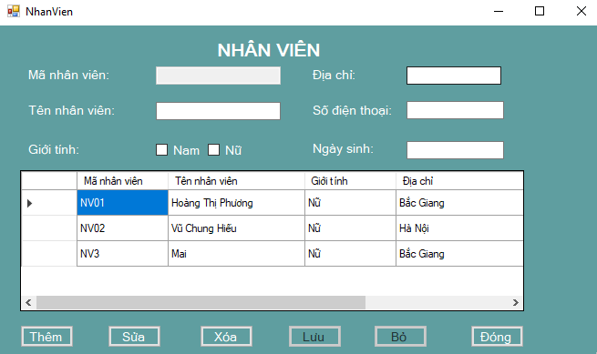

*Hình 4.2. Giao diện của quản lý nhân viên*

### 4.2.1. Test GUI

|  |  |  |  |  |  |  |  |
| --- | --- | --- | --- | --- | --- | --- | --- |
| TC ID | Test Items | Test data | Test steps | Expected result | A result | Comment | Tester |
| TC1 | Tab |  | B1: Mở form đăng nhập  B2: Đăng nhập  B3: Hiển thị giao diện menu  B4: Chọn chức năng Nhân viên | Hiển thị form quản lý nhân viên | Pass |  | Hoàng Thị Phương |
| TC2 | Phông chữ |  | B1: Mở form đăng nhập  B2: Đăng nhập  B3: Hiển thị giao diện menu  B4: Chọn chức năng Nhân viên | Font : Microsoft SansSerif  Màu sắc: đen  Font size:20 | Pass |  |  |
| TC3 | Button |  | B1: Mở form đăng nhập  B2: Đăng nhập  B3: Hiển thị giao diện menu  B4: Chọn chức năng Nhân viên | Các button đều click được | Pass |  |  |
| TC4 | Ô text |  | B1: Mở form đăng nhập  B2: Đăng nhập  B3: Hiển thị giao diện menu  B4: Chọn chức năng Nhân viên | Các ô text nằm ở vị trí đầu tiên của giao diện | Pass |  |  |
| TC5 | Ô text |  | B1: Mở form đăng nhập  B2: Đăng nhập  B3: Hiển thị giao diện menu  B4: Chọn chức năng Nhân viên | Các ô text đều nhập được thông tin viết được cả số và các kí tự đặc biệt. | Pass |  |  |
| TC6 | Hiển thị dữ liệu |  | B1: Mở form đăng nhập  B2: Đăng nhập  B3: Hiển thị giao diện menu  B4: Chọn chức năng Nhân viên | Dữ liệu được lấy thông tin từ sql | Pass |  |  |
| TC7 | Phóng to, thu nhỏ |  | B1: Mở form đăng nhập  B2: Đăng nhập  B3: Hiển thị giao diện menu  B4: Chọn chức năng Nhân viên | Có thể phóng to, thu bé lại form | Fail |  |  |
| TC8 | Button |  | B1: Mở form đăng nhập  B2: Đăng nhập  B3: Hiển thị giao diện menu  B4: Chọn chức năng Nhân viên | Hiển thi đủ 6 button: Thêm, Sửa, Xóa, Lưu, Bỏ qua, Đóng | Pass |  |  |
| TC9 | Button |  | B1: Mở form đăng nhập  B2: Đăng nhập  B3: Hiển thị giao diện menu  B4: Chọn chức năng Nhân viên | Các button được xếp theo hàng ngang, ở dưới phần hiển thị dữ liệu | Pass |  |  |
| TC10 | Font chữ |  | B1: Mở form đăng nhập  B2: Đăng nhập  B3: Hiển thị giao diện menu  B4: Chọn chức năng Nhân viên | Font chữ: Microsoft Sans Serif  Font-size:  10px | Pass |  |  |

### 4.2.2. Test Function

### 4.2.2.1. Chức năng thêm

|  |  |  |  |  |  |  |  |
| --- | --- | --- | --- | --- | --- | --- | --- |
| TC ID | Test Items | Test data | Test steps | Expected result | A result | Comment | Tester |
| TC1 | Để trống |  | B1: Mở form đăng nhập  B2: Đăng nhập  B3: Chọn chức năng Nhân viên ở giao diện menu  B4: Chọn button Thêm  B5: Chọn button lưu | TB:”Yêu cầu nhập mã nhân viên” | Pass |  |  |
| TC2 | Nhập mã nhân viên, còn lại để trống | NV4 | B1: Mở form đăng nhập  B2: Đăng nhập  B3: Chọn chức năng Nhân viên ở giao diện menu  B4: Chọn button Thêm  B5: Nhập mã nhân viên  B6: Chọn button lưu | TB:”Bạn phải nhập tên nhân viên | Pass |  |  |
| TC3 | Nhập trùng tên mã nhân viên | NV01  Hoa  Nữ  Bắc giang  0348659084  2/2/2000 | B1: Mở form đăng nhập  B2: Đăng nhập  B3: Chọn chức năng Nhân viên ở giao diện menu  B4: Chọn button Thêm  B5: Nhập thông tin  B6: Chọn button lưu | TB:”Mã nhân viên này đã có, bạn phải nhập mã khác” | Pass |  |  |
| TC4 | Nhập họ tên | Nguyễn Mai Anh | B1: Mở form đăng nhập  B2: Đăng nhập  B3: Chọn chức năng Nhân viên ở giao diện menu  B4: Chọn button Thêm  B5: Nhập ô họ tên nhân viên  B6: Chọn button lưu | TB: “Yêu cầu nhập mã nhân viên” | Pass |  |  |
| TC5 | Nhập ngày sinh | 2/2/2000 | B1: Mở form đăng nhập  B2: Đăng nhập  B3: Chọn chức năng Nhân viên ở giao diện menu  B4: Chọn button Thêm  B5: Nhập ô ngày sinh  B6: Chọn button lưu | TB: “Yêu cầu nhập mã nhân viên” | Pass |  |  |
| TC6 | Nhập số điện thoại | 0348659084 | B1: Mở form đăng nhập  B2: Đăng nhập  B3: Chọn chức năng Nhân viên ở giao diện menu  B4: Chọn button Thêm  B5: Nhập ô số điện thoại  B6: Chọn button lưu | TB: “Yêu cầu nhập mã nhân viên” | Pass |  |  |
| TC7 | Chọn ô check giới tính | Nam | B1: Mở form đăng nhập  B2: Đăng nhập  B3: Chọn chức năng Nhân viên ở giao diện menu  B4: Chọn button Thêm  B5: chọn ô check nam  B6: Chọn button lưu | TB: “Yêu cầu nhập mã nhân viên” | Pass |  |  |
| TC8 | Nhập mã nhân viên , tên nhân viên | NV04  Nguyễn Mai Anh | B1: Mở form đăng nhập  B2: Đăng nhập  B3: Chọn chức năng Nhân viên ở giao diện menu  B4: Chọn button Thêm  B5: Nhập mã, tên nhân viên  B6: Chọn button lưu | TB: “Yêu cầu bạn phải nhập địa chỉ” | Pass |  |  |
| TC9 | Nhập mã nhân viên, chọn giới tính | NV04  Nam | B1: Mở form đăng nhập  B2: Đăng nhập  B3: Chọn chức năng Nhân viên ở giao diện menu  B4: Chọn button Thêm  B5: Nhập mã nhân viên, ô giới tính  B6: Chọn button lưu | TB: “Yêu Bạn phải nhập tên nhân viên” | Pass |  |  |
| TC10 | Nhập mã, ngày sinh | NV04,  2/2/2000 | B1: Mở form đăng nhập  B2: Đăng nhập  B3: Chọn chức năng Nhân viên ở giao diện menu  B4: Chọn button Thêm  B5: Nhập ô mã, ngày sinh  B6: Chọn button lưu | TB: “bạn phải nhập tên nhân viên” | Pass |  |  |
| TC11 | Nhập mã, địa chỉ | NV04,  Hà Nội | B1: Mở form đăng nhập  B2: Đăng nhập  B3: Chọn chức năng Nhân viên ở giao diện menu  B4: Chọn button Thêm  B5: Nhập ô mã, địa chỉ  B6: Chọn button lưu | TB: “bạn phải nhập tên nhân viên” | Pass |  |  |
| TC12 | Nhập mã, số điện thoại | NV04  03478873739 | B1: Mở form đăng nhập  B2: Đăng nhập  B3: Chọn chức năng Nhân viên ở giao diện menu  B4: Chọn button Thêm  B5: Nhập ô mã, địa chỉ  B6: Chọn button lưu | TB: “bạn phải nhập tên nhân viên” | Pass |  |  |
| TC13 | Không nhập mã nhân viên | Nguyễn Mai Anh  Nữ  Hà Nội  2/2/2000 | B1: Mở form đăng nhập  B2: Đăng nhập  B3: Chọn chức năng Nhân viên ở giao diện menu  B4: Chọn button Thêm  B5: Nhập thông tin  B6: Chọn button lưu | TB: Vui lòng nhập mã nhân viên“ | Pass |  |  |
| TC14 | Không họ tên nhân viên | NV04  Nữ  Hà Nội  2/2/2000 | B1: Mở form đăng nhập  B2: Đăng nhập  B3: Chọn chức năng Nhân viên ở giao diện menu  B4: Chọn button Thêm  B5: Nhập thông tin  B6: Chọn button lưu | TB: Vui lòng nhập họ tên nhân viên“ | Pass |  |  |
| TC15 | Không chọn ô giới tính | NV04  Nguyễn Mai Anh  Hà Nội  2/2/2000 | B1: Mở form đăng nhập  B2: Đăng nhập  B3: Chọn chức năng Nhân viên ở giao diện menu  B4: Chọn button Thêm  B5: Nhập thông tin  B6: Chọn button lưu | TB: Vui lòng chọn ô giới tính“ | fail |  |  |
| TC16 | Không nhập địa chỉ | NV04  Nguyễn Mai Anh  Nữ  2/2/2000 | B1: Mở form đăng nhập  B2: Đăng nhập  B3: Chọn chức năng Nhân viên ở giao diện menu  B4: Chọn button Thêm  B5: Nhập thông tin  B6: Chọn button lưu | TB: Vui lòng nhập địa chỉ“ | Pass |  |  |
| TC17 | Không nhập ngày sinh | NV04  Nguyễn Mai Anh  Nữ  Hà Nội | B1: Mở form đăng nhập  B2: Đăng nhập  B3: Chọn chức năng Nhân viên ở giao diện menu  B4: Chọn button Thêm  B5: Nhập thông tin  B6: Chọn button lưu | TB: Vui lòng nhập ngày sinh“ | fail |  |  |
| TC18 | Nhập đầy đủ thông tin | NV04  Nguyễn Mai Anh  Nữ  Hà Nội  2/2/2000 | B1: Mở form đăng nhập  B2: Đăng nhập  B3: Chọn chức năng Nhân viên ở giao diện menu  B4: Chọn button Thêm  B5: Nhập thông tin  B6: Chọn button lưu | Thêm thành công!  Thông tin được lưu vào sql | Pass |  |  |
| TC19 | Nhập mã nhân viên trên 50 kí tự | D1233445586894897hjhdgeyubdjgfuyejhgfeew7rhjirefds | B1: Mở form đăng nhập  B2: Đăng nhập  B3: Chọn chức năng Nhân viên ở giao diện menu  B4: Chọn button Thêm  B5: Nhập thông tin  B6: Chọn button lưu | TB: “Số kí tự viết quá số lượng cho phép” | Fail |  |  |
| TC20 | Nhập mã nhân viên dưới 3 kí tự | D1 | B1: Mở form đăng nhập  B2: Đăng nhập  B3: Chọn chức năng Nhân viên ở giao diện menu  B4: Chọn button Thêm  B5: Nhập thông tin  B6: Chọn button lưu | TB: “Không đủ số kí tự cho phép” | Fail |  |  |
| TC21 | Nhập họ tên nhân viên trên 50 kí tự | D1233445586894897hjhdgeyubdjgfuyejhgfeew7rhjirefds | B1: Mở form đăng nhập  B2: Đăng nhập  B3: Chọn chức năng Nhân viên ở giao diện menu  B4: Chọn button Thêm  B5: Nhập thông tin  B6: Chọn button lưu | TB: “Số kí tự viết quá số lượng cho phép” | fail |  |  |
| TC22 | Nhập họ tên nhân viên dưới 3 kí tự | D1 | B1: Mở form đăng nhập  B2: Đăng nhập  B3: Chọn chức năng Nhân viên ở giao diện menu  B4: Chọn button Thêm  B5: Nhập thông tin  B6: Chọn button lưu | TB: “Không đủ số kí tự cho phép” | Fail |  |  |
| TC23 | Nhập số điện thoại không đúng định dạng: 03 hoặc 09 | 23435653345 | B1: Mở form đăng nhập  B2: Đăng nhập  B3: Chọn chức năng Nhân viên ở giao diện menu  B4: Chọn button Thêm  B5: Nhập thông tin  B6: Chọn button lưu | TB: “Vui lòng nhập lại số điện thoại theo đúng định dạng” | pass |  |  |
| TC24 | Nhập số điện thoại quá 10 kí tự | 034865908112 | B1: Mở form đăng nhập  B2: Đăng nhập  B3: Chọn chức năng Nhân viên ở giao diện menu  B4: Chọn button Thêm  B5: Nhập thông tin  B6: Chọn button lưu | TB: “Không nhập số điện thoại quá10 kí tự" | Pass |  |  |
| TC25 | Nhập số điện thoại có cả chữ | 034865908cd | B1: Mở form đăng nhập  B2: Đăng nhập  B3: Chọn chức năng Nhân viên ở giao diện menu  B4: Chọn button Thêm  B5: Nhập thông tin  B6: Chọn button lưu | TB: “Không đúng định dạng của số điện thoại” | Fail |  |  |

### 4.2.2.2. Chức năng sửa của quản lý nhân viên

|  |  |  |  |  |  |  |  |
| --- | --- | --- | --- | --- | --- | --- | --- |
| TC ID | Test Items | Test data | Test steps | Expected result | A result | Comment | Tester |
| TC26 | Không chọn bản ghi cần sửa |  | B1: Mở form đăng nhập  B2: Đăng nhập  B3: Chọn chức năng Nhân viên ở giao diện menu  B4: Ấn button Sửa | TB: “Bạn chưa chọn bản ghi nào” | Pass |  |  |
| TC27 | Sửa mã nhân viên |  | B1: Mở form đăng nhập  B2: Đăng nhập  B3: Chọn chức năng Nhân viên ở giao diện menu  B4: Chọn 1 bản ghi trên bảng dữ liệu  B5: Ấn button Sửa | Không được phép sửa mã nhân viên | Pass |  |  |
| TC28 | Sửa họ tên nhân viên | Mai thành Hoa | B1: Mở form đăng nhập  B2: Đăng nhập  B3: Chọn chức năng Nhân viên ở giao diện menu  B4:Chọn bản ghi cần sửa  B5: Sửa họ tên nhân viên  B6: Ấn button Sửa | Thông tin được sửa trong CSDL | Pass |  |  |
| TC29 | Sửa giới tính | Nam thành nữ | B1: Mở form đăng nhập  B2: Đăng nhập  B3: Chọn chức năng Nhân viên ở giao diện menu  B4:Chọn bản ghi cần sửa  B5: Sửa mục giới tính  B6: Ấn button Sửa | Pass |  |  |  |
| TC30 | Sửa địa chỉ | Bắc Giang thành Hà Nội | B1: Mở form đăng nhập  B2: Đăng nhập  B3: Chọn chức năng Nhân viên ở giao diện menu  B4:Chọn bản ghi cần sửa  B5: Sửa địa chỉ  B6: Ấn button Sửa | Thông tin được sửa trong CSDL | Pass |  |  |
| TC31 | Sửa số điện thoại | 0348659084 thành 0977940918 | B1: Mở form đăng nhập  B2: Đăng nhập  B3: Chọn chức năng Nhân viên ở giao diện menu  B4:Chọn bản ghi cần sửa  B5: Sửa năm sinh  B6: Ấn button Sửa | Thông tin được sửa trong CSDL | Pass |  |  |
| TC32 | Sửa năm sinh | 2/2/2000 thành 12/2/2000 | B1: Mở form đăng nhập  B2: Đăng nhập  B3: Chọn chức năng Nhân viên ở giao diện menu  B4:Chọn bản ghi cần sửa  B5: Sửa năm sinh  B6: Ấn button Sửa | Thông tin được sửa trong CSDL | Pass |  |  |
| TC33 | Sửa tất cả thông tin | Mai  Nữ  Bắc Giang  0977940918  1//2/2000 | B1: Mở form đăng nhập  B2: Đăng nhập  B3: Chọn chức năng Nhân viên ở giao diện menu  B4:Chọn bản ghi cần sửa  B5: Sửa mục giới tính  B6: Ấn button Sửa | Thông tin được sửa trong CSDL | Pass |  |  |
| TC34 | Để trống ô họ tên nhân viên | Nữ  Bắc Giang  0977940918  1//2/2000 | B1: Mở form đăng nhập  B2: Đăng nhập  B3: Chọn chức năng Nhân viên ở giao diện menu  B4:Chọn bản ghi cần sửa  B5: Sửa mục giới tính  B6: Ấn button Sửa | TB: ‘Nhập họ tên nhân viên” | Pass |  |  |
| TC36 | Để trống ô giới tính | Mai  Bắc Giang  0977940918  1//2/2000 | B1: Mở form đăng nhập  B2: Đăng nhập  B3: Chọn chức năng Nhân viên ở giao diện menu  B4:Chọn bản ghi cần sửa  B5: Sửa mục giới tính  B6: Ấn button Sửa | TB: ‘Chọn Giới tính” | Fail |  |  |
| TC37 | Để trống địa chỉ | Hoa  Nữ  0977940918  1//2/2000 | B1: Mở form đăng nhập  B2: Đăng nhập  B3: Chọn chức năng Nhân viên ở giao diện menu  B4:Chọn bản ghi cần sửa  B5: Sửa mục giới tính  B6: Ấn button Sửa | TB: ‘Vui lòng nhập ô địa chỉ” | Pass |  |  |
| TC38 | Để trống ô điện thoại | Nữ  Hoa  Bắc Giang  1//2/2000 | B1: Mở form đăng nhập  B2: Đăng nhập  B3: Chọn chức năng Nhân viên ở giao diện menu  B4:Chọn bản ghi cần sửa  B5: Sửa mục giới tính  B6: Ấn button Sửa | TB: ‘Nhập số điện thoại ” | Fail |  |  |
| TC39 | Để trống ô ngày sinh | Hoa  Nữ  Bắc Giang  0977940918 | B1: Mở form đăng nhập  B2: Đăng nhập  B3: Chọn chức năng Nhân viên ở giao diện menu  B4:Chọn bản ghi cần sửa  B5: Sửa mục giới tính  B6: Ấn button Sửa | TB: ‘Lỗi hệ thống” | Pass |  |  |
| TC40 | Để trống ô họ tên nhân viên | Nữ  Bắc Giang  0977940918  1//2/2000 | B1: Mở form đăng nhập  B2: Đăng nhập  B3: Chọn chức năng Nhân viên ở giao diện menu  B4:Chọn bản ghi cần sửa  B5: Sửa mục giới tính  B6: Ấn button Sửa | Pass |  |  |  |
| TC41 | Sửa họ tên nhân viên và giới tính | Hoa ->Hùng  Nữ -> Nam | B1: Mở form đăng nhập  B2: Đăng nhập  B3: Chọn chức năng Nhân viên ở giao diện menu  B4:Chọn bản ghi cần sửa  B5: Sửa mục giới tính  B6: Ấn button Sửa | Thông được lưu vào CSDL | Pass |  |  |
| TC42 | Sửa họ tên nhân viên và địa chỉ | Hoa ->Hùng  Hà Nội -> Bắc Giang | B1: Mở form đăng nhập  B2: Đăng nhập  B3: Chọn chức năng Nhân viên ở giao diện menu  B4:Chọn bản ghi cần sửa  B5: Sửa mục giới tính  B6: Ấn button Sửa | Thông được lưu vào CSDL | Pass |  |  |
| TC43 | Sửa họ tên nhân viên và Số điện thoại | Hoa ->Hùng  0977940918 -> 0348659084 | B1: Mở form đăng nhập  B2: Đăng nhập  B3: Chọn chức năng Nhân viên ở giao diện menu  B4:Chọn bản ghi cần sửa  B5: Sửa mục giới tính  B6: Ấn button Sửa | Thông được lưu vào CSDL | Pass |  |  |
| TC44 | Sửa họ tên nhân viên và ngày sinh | Hoa ->Hùng  2/2/2000 -> 14/2/1999 | B1: Mở form đăng nhập  B2: Đăng nhập  B3: Chọn chức năng Nhân viên ở giao diện menu  B4:Chọn bản ghi cần sửa  B5: Sửa mục giới tính  B6: Ấn button Sửa | Thông được lưu vào CSDL | Pass |  |  |
| TC45 | Sửa họ tên hơn 50 kí tự | Nuhjgfdsjsdgfuidfgdsfjsfksdfhgdsufdsfguisdfgdfguiftebưef | B1: Mở form đăng nhập  B2: Đăng nhập  B3: Chọn chức năng Nhân viên ở giao diện menu  B4:Chọn bản ghi cần sửa  B5: Sửa mục giới tính  B6: Ấn button Sửa | TB:’Số kí tự vượt quá mức cho phép” | Pass |  |  |
| TC46 | Sửa địa chỉ hơn 50 kí tự | Nuhjgfdsjsdgfuidfgdsfjsfksdfhgdsufdsfguisdfgdfguiftebưef | B1: Mở form đăng nhập  B2: Đăng nhập  B3: Chọn chức năng Nhân viên ở giao diện menu  B4:Chọn bản ghi cần sửa  B5: Sửa mục giới tính  B6: Ấn button Sửa | TB:’Số kí tự vượt quá mức cho phép” | fail |  |  |
| TC47 | Sửa số điện thoại có thêm chữ | 0346384637ds | B1: Mở form đăng nhập  B2: Đăng nhập  B3: Chọn chức năng Nhân viên ở giao diện menu  B4:Chọn bản ghi cần sửa  B5: Sửa mục giới tính  B6: Ấn button Sửa | TB:Không đúng định dạng của số điện thoại” | Fail |  |  |
| TC48 | Sửa ngày sinh có thêm chữ | 2/2/200s | B1: Mở form đăng nhập  B2: Đăng nhập  B3: Chọn chức năng Nhân viên ở giao diện menu  B4:Chọn bản ghi cần sửa  B5: Sửa mục giới tính  B6: Ấn button Sửa | TB:Không đúng định dạng của ngày sinh” | Pass |  |  |

### 4.2.2.3. Test chức năng xóa

|  |  |  |  |  |  |  |  |
| --- | --- | --- | --- | --- | --- | --- | --- |
| TC ID | Test Items | Test data | Test steps | Expected result | A result | Comment | Tester |
| TC49 | Không nhập gì |  | B1: Mở form đăng nhập  B2: Đăng nhập  B3: Chọn chức năng Nhân viên ở giao diện menu  B4:Ấn button xóa | TB: “Chọn 1 bản ghi cần xóa” | Pass |  |  |
| TC50 | Xóa mã nhân viên |  | B1: Mở form đăng nhập  B2: Đăng nhập  B3: Chọn chức năng Nhân viên ở giao diện menu  B4:Chọn bản ghi cần sửa  B5: xóa mã nhân viên  B6: Ấn button Xóa | Ô text mã nhân viên bị ẩn không click được vào | Pass |  |  |
| TC51 | Xóa tên nhân viên |  | B1: Mở form đăng nhập  B2: Đăng nhập  B3: Chọn chức năng Nhân viên ở giao diện menu  B4:Chọn bản ghi cần sửa  B5: xóa mã nhân viên  B6: Ấn button Xóa | Thông báo “Bạn chưa chọn bản ghi nào” | Pass |  |  |
| TC52 | Xóa địa chỉ |  | B1: Mở form đăng nhập  B2: Đăng nhập  B3: Chọn chức năng Nhân viên ở giao diện menu  B4:Chọn bản ghi cần sửa  B5: xóa mã nhân viên  B6: Ấn button Xóa | Thông báo “Bạn chưa chọn bản ghi nào” | Pass |  |  |
| TC53 | Xóa số điện thoại |  | B1: Mở form đăng nhập  B2: Đăng nhập  B3: Chọn chức năng Nhân viên ở giao diện menu  B4:Chọn bản ghi cần sửa  B5: xóa địa chỉ  B6: Ấn button Xóa | Thông báo “Bạn chưa chọn bản ghi nào” | Pass |  |  |
| TC54 | Xóa ngày sinh |  | B1: Mở form đăng nhập  B2: Đăng nhập  B3: Chọn chức năng Nhân viên ở giao diện menu  B4:Chọn bản ghi cần sửa  B5: xóa ngày sinh  B6: Ấn button Xóa | Thông báo “Bạn chưa chọn bản ghi nào” | Pass |  |  |
| TC55 | Xóa bản ghi |  | B1: Mở form đăng nhập  B2: Đăng nhập  B3: Chọn chức năng Nhân viên ở giao diện menu  B4:Chọn bản ghi cần Xóa  B5: Ấn button Xóa | TB: ‘Bạn có chắc muốn xóa không” | Pass |  |  |
| TC56 | Xóa bản ghi  -Click yes |  | B1: Mở form đăng nhập  B2: Đăng nhập  B3: Chọn chức năng Nhân viên ở giao diện menu  B4:Chọn bản ghi cần xóa  B5: Ấn yes  B6: Ấn button Xóa | TB: ‘Xóa thành công” | Pass |  |  |
| TC57 | Xóa bản ghi  -Click No |  | B1: Mở form đăng nhập  B2: Đăng nhập  B3: Chọn chức năng Nhân viên ở giao diện menu  B4:Chọn bản ghi cần xóa  B5: Ấn yes  B6: Ấn button Xóa | Thông tin vẫn được lưu ở CSDL | Pass |  |  |

**4.3. Quản lý khách hàng**

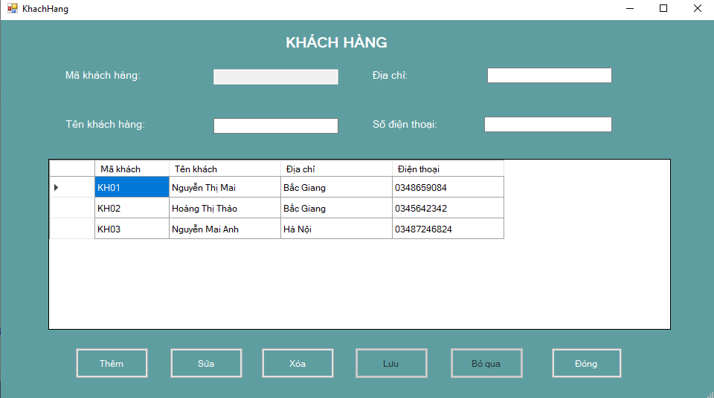

*Hình 4.3. Giao diện quản lý khách hàng*

### 4.3.1. Test GUI

|  |  |  |  |  |  |  |  |
| --- | --- | --- | --- | --- | --- | --- | --- |
| TC ID | Test Items | Test data | Test steps | Expected result | A result | Comment | Tester |
| TC1 | Tab |  | B1: Mở form đăng nhập  B2: Đăng nhập  B3: Hiển thị giao diện menu  B4: Chọn chức năng khách hàng | Hiển thị form quản lý khách hàng | Pass |  | Hoàng Thị Phương |
| TC2 | Phông chữ |  | B1: Mở form đăng nhập  B2: Đăng nhập  B3: Hiển thị giao diện menu  B4: Chọn chức năng khách hàng | Font : Microsoft SansSerif  Màu sắc: đen  Font size:20 | Pass |  |  |
| TC3 | Button |  | B1: Mở form đăng nhập  B2: Đăng nhập  B3: Hiển thị giao diện menu  B4: Chọn chức năng khách hàng | Các button đều click được | Pass |  |  |
| TC4 | Ô text |  | B1: Mở form đăng nhập  B2: Đăng nhập  B3: Hiển thị giao diện menu  B4: Chọn chức năng khách hàng | Các ô text nằm ở vị trí đầu tiên của giao diện | Pass |  |  |
| TC5 | Ô text |  | B1: Mở form đăng nhập  B2: Đăng nhập  B3: Hiển thị giao diện menu  B4: Chọn chức năng khách hàng | Các ô text đều nhập được thông tin viết được cả số và các kí tự đặc biệt. | Pass |  |  |
| TC6 | Hiển thị dữ liệu |  | B1: Mở form đăng nhập  B2: Đăng nhập  B3: Hiển thị giao diện menu  B4: Chọn chức năng khách hàng | Dữ liệu được lấy thông tin từ sql | Pass |  |  |
| TC7 | Phóng to, thu nhỏ |  | B1: Mở form đăng nhập  B2: Đăng nhập  B3: Hiển thị giao diện menu  B4: Chọn chức năng khách hàng | Có thể phóng to, thu bé lại form | Fail |  |  |
| TC8 | Button |  | B1: Mở form đăng nhập  B2: Đăng nhập  B3: Hiển thị giao diện menu  B4: Chọn chức năng khách hàng | Hiển thi đủ 6 button: Thêm, Sửa, Xóa, Lưu, Bỏ qua, Đóng | Pass |  |  |
| TC9 | Button |  | B1: Mở form đăng nhập  B2: Đăng nhập  B3: Hiển thị giao diện menu  B4: Chọn chức năng khách hàng | Các button được xếp theo hàng ngang, ở dưới phần hiển thị dữ liệu | Pass |  |  |
| TC10 | Font chữ |  | B1: Mở form đăng nhập  B2: Đăng nhập  B3: Hiển thị giao diện menu  B4: Chọn chức năng khách hàng | Font chữ: Microsoft Sans Serif  Font-size:  10px | Pass |  |  |

### 4.3.2. Test Function

### 4.3.2.1. Chức năng thêm

|  |  |  |  |  |  |  |  |
| --- | --- | --- | --- | --- | --- | --- | --- |
| TC ID | Test Items | Test data | Test steps | Expected result | A result | Comment | Tester |
| TC1 | Để trống |  | B1: Mở form đăng nhập  B2: Đăng nhập  B3: Chọn chức năng khách hàng ở giao diện menu  B4: Chọn button Thêm  B5: Chọn button lưu | TB:”Yêu cầu nhập mã khách hàng” | Pass |  |  |
| TC2 | Nhập mã khách hàng, còn lại để trống | KH4 | B1: Mở form đăng nhập  B2: Đăng nhập  B3: Chọn chức năng khách hàng ở giao diện menu  B4: Chọn button Thêm  B5: Nhập mã nhân viên  B6: Chọn button lưu | TB:”Bạn phải nhập tên khách hàng” | Pass |  |  |
| TC3 | Nhập trùng tên mã khách hàng | KH01 | B1: Mở form đăng nhập  B2: Đăng nhập  B3: Chọn chức năng khách hàng ở giao diện menu  B4: Chọn button Thêm  B5: Nhập thông tin  B6: Chọn button lưu | TB:”Khách hàng đã tồn tại” | Pass |  |  |
| TC4 | Nhập họ tên | Nguyễn Mai Anh | B1: Mở form đăng nhập  B2: Đăng nhập  B3: Chọn chức năng khách hàng ở giao diện menu  B4: Chọn button Thêm  B5: Nhập ô họ tên khách hàng  B6: Chọn button lưu | TB: “Yêu cầu nhập mã khách hàng” | Pass |  |  |
| TC5 | Nhập địa chỉ | Hà Nội | B1: Mở form đăng nhập  B2: Đăng nhập  B3: Chọn chức năng Nhân viên ở giao diện menu  B4: Chọn button Thêm  B5: Nhập ô địa chỉ  B6: Chọn button lưu | TB: “Yêu cầu nhập mã khách hàng” | Pass |  |  |
| TC6 | Nhập số điện thoại | 0348659084 | B1: Mở form đăng nhập  B2: Đăng nhập  B3: Chọn chức năng khách hàng ở giao diện menu  B4: Chọn button Thêm  B5: Nhập ô số điện thoại  B6: Chọn button lưu | TB: “Yêu cầu nhập mã khách hàng” | Pass |  |  |
| TC7 | Nhập mã khách hàng , tên khách hàng | KH04  Nguyễn Mai Anh | B1: Mở form đăng nhập  B2: Đăng nhập  B3: Chọn chức năng Nhân viên ở giao diện menu  B4: Chọn button Thêm  B5: Nhập mã, tên khách hàng  B6: Chọn button lưu | TB: “Yêu cầu bạn phải nhập địa chỉ” | Pass |  |  |
| TC8 | Nhập mã, địa chỉ | KH04,  Hà Nội | B1: Mở form đăng nhập  B2: Đăng nhập  B3: Chọn chức năng khách hàng ở giao diện menu  B4: Chọn button Thêm  B5: Nhập ô mã, địa chỉ  B6: Chọn button lưu | TB: “bạn phải nhập tên khách hàng” | Pass |  |  |
| TC9 | Nhập mã, số điện thoại | KH04  03478873739 | B1: Mở form đăng nhập  B2: Đăng nhập  B3: Chọn chức năng khách hàng ở giao diện menu  B4: Chọn button Thêm  B5: Nhập ô mã, số điện thoại  B6: Chọn button lưu | TB: “bạn phải nhập tên khách hàng” | Pass |  |  |
| TC10 | Không nhập mã khách hàng | Nguyễn Mai Anh  Nữ  Hà Nội | B1: Mở form đăng nhập  B2: Đăng nhập  B3: Chọn chức năng khách hàng ở giao diện menu  B4: Chọn button Thêm  B5: Nhập thông tin  B6: Chọn button lưu | TB: Vui lòng nhập mã khách hàng“ | Pass |  |  |
| TC11 | Không họ tên khách hàng | KH04  Hà Nội  0348659084 | B1: Mở form đăng nhập  B2: Đăng nhập  B3: Chọn chức năng khách hàng ở giao diện menu  B4: Chọn button Thêm  B5: Nhập thông tin  B6: Chọn button lưu | TB: Vui lòng nhập họ tên khách hàng“ | Pass |  |  |
| TC12 | Không nhập địa chỉ | KH04  Nguyễn Mai Anh  0348665998 | B1: Mở form đăng nhập  B2: Đăng nhập  B3: Chọn chức năng khách hàng ở giao diện menu  B4: Chọn button Thêm  B5: Nhập thông tin  B6: Chọn button lưu | TB: Vui lòng nhập địa chỉ“ | Pass |  |  |
| TC13 | Nhập đầy đủ thông tin | KH04  Nguyễn Mai Anh  Hà Nội  0348659084 | B1: Mở form đăng nhập  B2: Đăng nhập  B3: Chọn chức năng khách hàng ở giao diện menu  B4: Chọn button Thêm  B5: Nhập thông tin  B6: Chọn button lưu | Thêm thành công!  Thông tin được lưu vào sql | Pass |  |  |
| TC14 | Nhập mã khách hàng trên 50 kí tự | D1233445586894897hjhdgeyubdjgfuyejhgfeew7rhjirefds | B1: Mở form đăng nhập  B2: Đăng nhập  B3: Chọn chức năng khách hàng ở giao diện menu  B4: Chọn button Thêm  B5: Nhập thông tin  B6: Chọn button lưu | TB: “Số kí tự viết quá số lượng cho phép” | Fail |  |  |
| TC15 | Nhập mã khách dưới 3 kí tự | D1 | B1: Mở form đăng nhập  B2: Đăng nhập  B3: Chọn chức năng khách hàng ở giao diện menu  B4: Chọn button Thêm  B5: Nhập thông tin  B6: Chọn button lưu | TB: “Không đủ số kí tự cho phép” | Fail |  |  |
| TC16 | Nhập họ tên khách hàng trên 50 kí tự | D1233445586894897hjhdgeyubdjgfuyejhgfeew7rhjirefds | B1: Mở form đăng nhập  B2: Đăng nhập  B3: Chọn chức năng khách hàng ở giao diện menu  B4: Chọn button Thêm  B5: Nhập thông tin  B6: Chọn button lưu | TB: “Số kí tự viết quá số lượng cho phép” | Fail |  |  |
| TC17 | Nhập họ tên khách dưới 3 kí tự | D1 | B1: Mở form đăng nhập  B2: Đăng nhập  B3: Chọn chức năng khách hàng ở giao diện menu  B4: Chọn button Thêm  B5: Nhập thông tin  B6: Chọn button lưu | TB: “Không đủ số kí tự cho phép” | Fail |  |  |
| TC18 | Nhập số điện thoại không đúng định dạng: 03 hoặc 09 | 23435653345 | B1: Mở form đăng nhập  B2: Đăng nhập  B3: Chọn chức năng khách hàng ở giao diện menu  B4: Chọn button Thêm  B5: Nhập thông tin  B6: Chọn button lưu | TB: “Vui lòng nhập lại số điện thoại theo đúng định dạng” | Fail |  |  |
| TC19 | Nhập số điện thoại quá 10 kí tự | 034865908112 | B1: Mở form đăng nhập  B2: Đăng nhập  B3: Chọn chức năng khách hàng ở giao diện menu  B4: Chọn button Thêm  B5: Nhập thông tin  B6: Chọn button lưu | TB: “Không nhập số điện thoại quá10 kí tự" | Pass |  |  |
| TC20 | Nhập số điện thoại có cả chữ | 034865908cd | B1: Mở form đăng nhập  B2: Đăng nhập  B3: Chọn chức năng khách hàng ở giao diện menu  B4: Chọn button Thêm  B5: Nhập thông tin  B6: Chọn button lưu | TB: “Không đúng định dạng của số điện thoại” | Fail |  |  |
| TC21 | Nhập số điện thoại dưới 3 kí tự | 033 | B1: Mở form đăng nhập  B2: Đăng nhập  B3: Chọn chức năng khách hàng ở giao diện menu  B4: Chọn button Thêm  B5: Nhập thông tin  B6: Chọn button lưu | TB: “Không đúng định dạng của số điện thoại” | fail |  |  |
| TC22 | Nhập tên khách hàng trùng | Hoàng Thị Phương | B1: Mở form đăng nhập  B2: Đăng nhập  B3: Chọn chức năng khách hàng ở giao diện menu  B4: Chọn button Thêm  B5: Nhập thông tin  B6: Chọn button lưu | Lưu thành công | Pass |  |  |
| TC23 | Thêm kí hiệu đặc biệt vào mã khách hàng | KH@01 | B1: Mở form đăng nhập  B2: Đăng nhập  B3: Chọn chức năng khách hàng ở giao diện menu  B4: Chọn button Thêm  B5: Nhập thông tin  B6: Chọn button lưu | Hợp lệ | Pass |  |  |

### 4.2.2.2. Chức năng sửa của quản lý khách hàng

|  |  |  |  |  |  |  |  |
| --- | --- | --- | --- | --- | --- | --- | --- |
| TC ID | Test Items | Test data | Test steps | Expected result | A result | Comment | Tester |
| TC24 | Không chọn bản ghi cần sửa |  | B1: Mở form đăng nhập  B2: Đăng nhập  B3: Chọn chức năng khách hàng ở giao diện menu  B4: Ấn button Sửa | TB: “Bạn chưa chọn bản ghi nào” | Pass |  |  |
| TC25 | Sửa mã khách hàng |  | B1: Mở form đăng nhập  B2: Đăng nhập  B3: Chọn chức năng khách hàng ở giao diện menu  B4: Chọn 1 bản ghi trên bảng dữ liệu  B5: Ấn button Sửa | Không được phép sửa mã nhân viên | Pass |  |  |
| TC26 | Sửa họ tên khách hàng | Mai thành Hoa | B1: Mở form đăng nhập  B2: Đăng nhập  B3: Chọn chức năng Nhân viên ở giao diện menu  B4:Chọn bản ghi cần sửa  B5: Sửa họ tên khách hàng  B6: Ấn button Sửa | Thông tin được sửa trong CSDL | Pass |  |  |
| TC27 | Sửa địa chỉ | Bắc Giang thành Hà Nội | B1: Mở form đăng nhập  B2: Đăng nhập  B3: Chọn chức năng khách hàng ở giao diện menu  B4:Chọn bản ghi cần sửa  B5: Sửa địa chỉ  B6: Ấn button Sửa | Thông tin được sửa trong CSDL | Pass |  |  |
| TC28 | Sửa số điện thoại | 0348659084 thành 0977940918 | B1: Mở form đăng nhập  B2: Đăng nhập  B3: Chọn chức năng khách hàng ở giao diện menu  B4:Chọn bản ghi cần sửa  B5: Sửa năm sinh  B6: Ấn button Sửa | Thông tin được sửa trong CSDL | Pass |  |  |
| TC29 | Sửa tất cả thông tin | Mai  Nữ  Bắc Giang  0977940918  1//2/2000 | B1: Mở form đăng nhập  B2: Đăng nhập  B3: Chọn chức năng Nhân viên ở giao diện menu  B4:Chọn bản ghi cần sửa  B5: Sửa mục giới tính  B6: Ấn button Sửa | Thông tin được sửa trong CSDL | Pass |  |  |
| TC30 | Để trống ô họ tên nhân viên | Bắc Giang  0977940918 | B1: Mở form đăng nhập  B2: Đăng nhập  B3: Chọn chức năng khách hang ở giao diện menu  B4:Chọn bản ghi cần sửa  B5: Sửa mục giới tính  B6: Ấn button Sửa | TB: ‘Nhập họ tên nhân viên” | Pass |  |  |
| TC32 | Để trống địa chỉ | Hoa  0977940918 | B1: Mở form đăng nhập  B2: Đăng nhập  B3: Chọn chức năng khách hàng ở giao diện menu  B4:Chọn bản ghi cần sửa  B5: Sửa mục giới tính  B6: Ấn button Sửa | TB: ‘Vui lòng nhập ô địa chỉ” | Pass |  |  |
| TC33 | Để trống ô điện thoại | KH04  Hoa  Bắc Giang | B1: Mở form đăng nhập  B2: Đăng nhập  B3: Chọn chức năng khách hàng ở giao diện menu  B4:Chọn bản ghi cần sửa  B5: Sửa mục giới tính  B6: Ấn button Sửa | TB: ‘Nhập số điện thoại ” | Fail |  |  |
| TC34 | Để trống ô họ tên nhân viên | KH04  Bắc Giang  0977940918 | B1: Mở form đăng nhập  B2: Đăng nhập  B3: Chọn chức năng khách hàng ở giao diện menu  B4:Chọn bản ghi cần sửa  B5: Sửa mục giới tính  B6: Ấn button Sửa | TB: ‘Nhập họ tên nhân viên” | Pass |  |  |
| TC35 | Sửa họ tên khách hàng và giới tính | Hoa ->Hùng  Nữ -> Nam | B1: Mở form đăng nhập  B2: Đăng nhập  B3: Chọn chức năng khách hàng ở giao diện menu  B4:Chọn bản ghi cần sửa  B5: Sửa mục giới tính  B6: Ấn button Sửa | Thông được lưu vào CSDL | Pass |  |  |
| TC36 | Sửa họ tên khách hàng và địa chỉ | Hoa ->Hùng  Hà Nội -> Bắc Giang | B1: Mở form đăng nhập  B2: Đăng nhập  B3: Chọn chức năng khách hàng ở giao diện menu  B4:Chọn bản ghi cần sửa  B5: Sửa mục giới tính  B6: Ấn button Sửa | Thông được lưu vào CSDL | Pass |  |  |
| TC37 | Sửa họ tên khách hàng và Số điện thoại | Hoa ->Hùng  0977940918 -> 0348659084 | B1: Mở form đăng nhập  B2: Đăng nhập  B3: Chọn chức năng khách hàng ở giao diện menu  B4:Chọn bản ghi cần sửa  B5: Sửa mục giới tính  B6: Ấn button Sửa | Thông được lưu vào CSDL | Pass |  |  |
| TC38 | Sửa họ tên khách hàng và ngày sinh | Hoa ->Hùng  2/2/2000 -> 14/2/1999 | B1: Mở form đăng nhập  B2: Đăng nhập  B3: Chọn chức năng khách hàng ở giao diện menu  B4:Chọn bản ghi cần sửa  B5: Sửa mục giới tính  B6: Ấn button Sửa | Thông được lưu vào CSDL |  |  |  |
| TC39 | Sửa họ tên hơn 50 kí tự | Nuhjgfdsjsdgfuidfgdsfjsfksdfhgdsufdsfguisdfgdfguiftebưef | B1: Mở form đăng nhập  B2: Đăng nhập  B3: Chọn chức năng khách ở giao diện menu  B4:Chọn bản ghi cần sửa  B5: Sửa mục giới tính  B6: Ấn button Sửa | TB:’Số kí tự vượt quá mức cho phép” | fail |  |  |
| TC40 | Sửa họ tên ít hơn 3 kí tự | A | B1: Mở form đăng nhập  B2: Đăng nhập  B3: Chọn chức năng khách hàng ở giao diện menu  B4:Chọn bản ghi cần sửa  B5: Sửa mục giới tính  B6: Ấn button Sửa | TB:’Số kí tự vượt quá mức cho phép” | Fail |  |  |
| TC41 | Sửa địa chỉ hơn 50 kí tự | Nuhjgfdsjsdgfuidfgdsfjsfksdfhgdsufdsfguisdfgdfguiftebưef | B1: Mở form đăng nhập  B2: Đăng nhập  B3: Chọn chức năng khách hàng ở giao diện menu  B4:Chọn bản ghi cần sửa  B5: Sửa mục giới tính  B6: Ấn button Sửa | TB:’Số kí tự vượt quá mức cho phép” | Fail |  |  |
| TC42 | Sửa địa chỉ ít hơn 3 kí tự | G | B1: Mở form đăng nhập  B2: Đăng nhập  B3: Chọn chức năng khách hàng ở giao diện menu  B4:Chọn bản ghi cần sửa  B5: Sửa mục giới tính  B6: Ấn button Sửa | TB:’Số kí tự vượt quá mức cho phép” | Fail |  |  |
| TC43 | Sửa số điện thoại có thêm chữ | 0346384637ds | B1: Mở form đăng nhập  B2: Đăng nhập  B3: Chọn chức năng Nhân viên ở giao diện menu  B4:Chọn bản ghi cần sửa  B5: Sửa mục giới tính  B6: Ấn button Sửa | TB:Không đúng định dạng của số điện thoại” | Fail |  |  |
| TC44 | Số điện thoại ít ơn 3 kí tự | 03 | B1: Mở form đăng nhập  B2: Đăng nhập  B3: Chọn chức năng khách hàng ở giao diện menu  B4:Chọn bản ghi cần sửa  B5: Sửa mục giới tính  B6: Ấn button Sửa | TB:Không đúng định dạng của số điện thoại” | fail |  |  |
| TC45 | Số điện thoại nhiều hơn 11 kí tự | 03334454456 | B1: Mở form đăng nhập  B2: Đăng nhập  B3: Chọn chức năng khách hàng ở giao diện menu  B4:Chọn bản ghi cần sửa  B5: Sửa mục giới tính  B6: Ấn button Sửa | TB:Không đúng định dạng của số điện thoại” | Pass |  |  |
| TC46 | Trùng số điện thoại | 0333445445 | B1: Mở form đăng nhập  B2: Đăng nhập  B3: Chọn chức năng khách hàng ở giao diện menu  B4:Chọn bản ghi cần sửa  B5: Sửa mục giới tính  B6: Ấn button Sửa | Hợp lệ | Pass |  |  |
| TC47 | Trùng địa chỉ | Hà Nội | B1: Mở form đăng nhập  B2: Đăng nhập  B3: Chọn chức năng khách hàng ở giao diện menu  B4:Chọn bản ghi cần sửa  B5: Sửa mục giới tính  B6: Ấn button Sửa | Hợp lệ | Pass |  |  |
| TC48 | Địa chỉ nhập cả số và chữ | Ngõ 2- Hiệp Hòa | B1: Mở form đăng nhập  B2: Đăng nhập  B3: Chọn chức năng khách hàng ở giao diện menu  B4:Chọn bản ghi cần sửa  B5: Sửa mục giới tính  B6: Ấn button Sửa | Hợp lệ | Pass |  |  |

### 4.2.2.3. Test chức năng xóa

|  |  |  |  |  |  |  |  |
| --- | --- | --- | --- | --- | --- | --- | --- |
| TC ID | Test Items | Test data | Test steps | Expected result | A result | Comment | Tester |
| TC49 | Không nhập gì |  | B1: Mở form đăng nhập  B2: Đăng nhậps  B3: Chọn chức năng khách hàng ở giao diện menu  B4:Ấn button xóa | TB: “Cshọn 1 bản ghi cần xóa” | Pass |  |  |
| TC50 | Xóa mã khách hàng |  | B1: Mở form đăng nhập  B2: Đăng nhập  B3: Chọn chức năng khách hàng ở giao diện menu  B4:Chọn bản ghi cần sửa  B5: xóa mã nhân viên  B6: Ấn button Xóa | Ô text mã nhân viên bị ẩn không click được vào | Pass |  |  |
| TC51 | Xóa tên khách hàng |  | B1: Mở form đăng nhập  B2: Đăng nhập  B3: Chọn chức năng khách hàng ở giao diện menu  B4:Chọn bản ghi cần sửa  B5: xóa mã nhân viên  B6: Ấn button Xóa | Thông báo lỗi vì phá vỡ quy luật lưu trữ thông tin trong sql | Pass |  |  |
| TC52 | Xóa địa chỉ |  | B1: Mở form đăng nhập  B2: Đăng nhập  B3: Chọn chức năng khách hàng ở giao diện menu  B4:Chọn bản ghi cần sửa  B5: xóa mã nhân viên  B6: Ấn button Xóa | Thông báo lỗi vì phá vỡ quy luật lưu trữ thông tin trong sql | Pass |  |  |
| TC53 | Xóa số điện thoại |  | B1: Mở form đăng nhập  B2: Đăng nhập  B3: Chọn chức năng khách hàng ở giao diện menu  B4:Chọn bản ghi cần sửa  B5: xóa địa chỉ  B6: Ấn button Xóa | Thông báo lỗi vì phá vỡ quy luật lưu trữ thông tin trong sql | Fail |  |  |
| TC54 | Xóa địa chỉ và số điện thoại |  | B1: Mở form đăng nhập  B2: Đăng nhập  B3: Chọn chức năng khách hàng ở giao diện menu  B4:Chọn bản ghi cần sửa  B5: xóa ngày sinh  B6: Ấn button Xóa | Thông báo lỗi vì phá vỡ quy luật lưu trữ thông tin trong sql | Fail |  |  |
| TC55 | Xóa bản ghi |  | B1: Mở form đăng nhập  B2: Đăng nhập  B3: Chọn chức năng khách hàng ở giao diện menu  B4:Chọn bản ghi cần Xóa  B5: Ấn button Xóa | TB: ‘Bạn có chắc muốn xóa không” | Pass |  |  |
| TC56 | Xóa bản ghi  -Click yes |  | B1: Mở form đăng nhập  B2: Đăng nhập  B3: Chọn chức năng khách hàng ở giao diện menu  B4:Chọn bản ghi cần xóa  B5: Ấn yes  B6: Ấn button Xóa | TB: ‘Xóa thành công” |  |  |  |
| TC57 | Xóa bản ghi  -Click No |  | B1: Mở form đăng nhập  B2: Đăng nhập  B3: Chọn chức năng khách hàng ở giao diện menu  B4:Chọn bản ghi cần xóa  B5: Ấn yes  B6: Ấn button Xóa | Thông tin vẫn được lưu ở CSDL |  |  |  |

**4.4. Quản lý sản phầm**

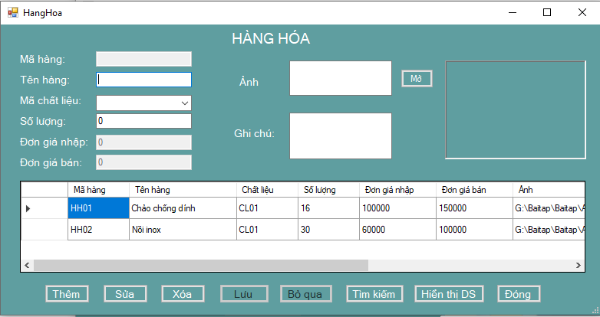

### 4.3.1. Test GUI

|  |  |  |  |  |  |  |  |
| --- | --- | --- | --- | --- | --- | --- | --- |
| TC ID | Test Items | Test data | Test steps | Expected result | A result | Comment | Tester |
| TC1 | Tab |  | B1: Mở form đăng nhập  B2: Đăng nhập  B3: Hiển thị giao diện menu  B4: Chọn chức năng quản lý hàng hóa | Hiển thị form quản lý hàng hóa | Pass |  | Hoàng Thị Phương |
| TC2 | Phông chữ |  | B1: Mở form đăng nhập  B2: Đăng nhập  B3: Hiển thị giao diện menu  B4: Chọn chức năng hàng hóa | Font : Microsoft SansSerif  Màu sắc: trang  Font size:20 | Pass |  |  |
| TC3 | Button |  | B1: Mở form đăng nhập  B2: Đăng nhập  B3: Hiển thị giao diện menu  B4: Chọn chức năng hàng hóa | Các button đều click được | Pass |  |  |
| TC4 | Ô text |  | B1: Mở form đăng nhập  B2: Đăng nhập  B3: Hiển thị giao diện menu  B4: Chọn chức năng hàng hóa | Các ô text nằm ở vị trí đầu tiên của giao diện | Pass |  |  |
| TC5 | Ô text |  | B1: Mở form đăng nhập  B2: Đăng nhập  B3: Hiển thị giao diện menu  B4: Chọn chức năng hàng hóa | Các ô text đều nhập được thông tin viết được cả số và các kí tự đặc biệt. | Pass |  |  |
| TC6 | Hiển thị dữ liệu |  | B1: Mở form đăng nhập  B2: Đăng nhập  B3: Hiển thị giao diện menu  B4: Chọn chức năng hàng hóa | Dữ liệu được lấy thông tin từ sql | Pass |  |  |
| TC7 | Phóng to, thu nhỏ |  | B1: Mở form đăng nhập  B2: Đăng nhập  B3: Hiển thị giao diện menu  B4: Chọn chức năng hàng hóa | Có thể phóng to, thu bé lại form | Fail |  |  |
| TC8 | Button |  | B1: Mở form đăng nhập  B2: Đăng nhập  B3: Hiển thị giao diện menu  B4: Chọn chức năng hàng hóa | Hiển thi đủ 6 button: Thêm, Sửa, Xóa, Lưu, Bỏ qua, Đóng, hiển thị danh sách.. | Pass |  |  |
| TC9 | Button |  | B1: Mở form đăng nhập  B2: Đăng nhập  B3: Hiển thị giao diện menu  B4: Chọn chức năng hàng hóa | Các button được xếp theo hàng ngang, ở dưới phần hiển thị dữ liệu | Pass |  |  |
| TC10 | Font chữ |  | B1: Mở form đăng nhập  B2: Đăng nhập  B3: Hiển thị giao diện menu  B4: Chọn chức năng hàng hóa | Font chữ: Microsoft Sans Serif  Font-size:  10px | Pass |  |  |

### 4.4.2. Test Function

### 4.4.2.1. Chức năng thêm

|  |  |  |  |  |  |  |  |
| --- | --- | --- | --- | --- | --- | --- | --- |
| TC ID | Test Items | Test data | Test steps | Expected result | A result | Comment | Tester |
| TC1 | Để trống |  | B1: Mở form đăng nhập  B2: Đăng nhập  B3: Chọn chức năng quản lý hàng hóa ở giao diện menu  B4: Chọn button Thêm  B5: Chọn button lưu | TB:”Yêu cầu nhập mã hàng hóa” | Pass |  |  |
| TC2 | Nhập mã hàng, còn lại để trống | HH4 | B1: Mở form đăng nhập  B2: Đăng nhập  B3: Chọn chức năng hàng hóa ở giao diện menu  B4: Chọn button Thêm  B5: Nhập mã hàng hóa  B6: Chọn button lưu | TB:”Bạn phải nhập tên hàng hóa” | Pass |  |  |
| TC3 | Nhập trùng tên mã hàng hóa | KH01 | B1: Mở form đăng nhập  B2: Đăng nhập  B3: Chọn chức năng quản lý hàng hóa ở giao diện menu  B4: Chọn button Thêm  B5: Nhập thông tin  B6: Chọn button lưu | TB:”Mã khách hàng này đã có, bạn phải nhập mã khác” | Pass |  |  |
| TC4 | Nhập tên hàng hóa | Chảo inox | B1: Mở form đăng nhập  B2: Đăng nhập  B3: Chọn chức năng quản lý hàng hóa ở giao diện menu  B4: Chọn button Thêm  B5: Nhập ô hàng hóa  B6: Chọn button lưu | TB: “Yêu cầu nhập mã hàng hóa” | Pass |  |  |
| TC5 | Chọn mã chất liệu | Nhôm | B1: Mở form đăng nhập  B2: Đăng nhập  B3: Chọn chức năng quản lý hàng hóa ở giao diện menu  B4: Chọn button Thêm  B5: Nhập thông tin  B6: Chọn button lưu | TB: “Yêu cầu nhập mã hàng hóa” | Pass |  |  |
| TC6 | Nhập số lượng | 34 | B1: Mở form đăng nhập  B2: Đăng nhập  B3: Chọn chức năng quản lý hàng hóa ở giao diện menu  B4: Chọn button Thêm  B5: Nhập thông tin  B6: Chọn button lưu | Pass |  |  |  |
| TC7 | Nhập đơn giá nhập | 340000 | B1: Mở form đăng nhập  B2: Đăng nhập  B3: Chọn chức năng quản lý hàng hóa ở giao diện menu  B4: Chọn button Thêm  B5: Nhập thông tin  B6: Chọn button lưu | TB: “Yêu cầu nhập mã hàng hóa” | Pass |  |  |
| TC8 | Nhập giá bán | 400000 | B1: Mở form đăng nhập  B2: Đăng nhập  B3: Chọn chức năng quản lý hàng hóa ở giao diện menu  B4: Chọn button Thêm  B5: Nhập thông tin  B6: Chọn button lưu | TB: “Yêu cầu nhập mã hàng hóa” | pass |  |  |
| TC9 | Chọn thư mục ảnh |  | B1: Mở form đăng nhập  B2: Đăng nhập  B3: Chọn chức năng quản lý hàng hóa ở giao diện menu  B4: Chọn button Thêm  B5: Ấn button mở chọn ảnh trong thư mục  B6: Chọn button lưu | TB: “Yêu cầu nhập mã hàng hóa” | Pass |  |  |
| TC10 | Nhập ghi chú | Inox giúp chảo chống dính bền hơn | B1: Mở form đăng nhập  B2: Đăng nhập  B3: Chọn chức năng quản lý hàng hóa ở giao diện menu  B4: Chọn button Thêm  B5: Nhập thông tin  B6: Chọn button lưu | TB: “Yêu cầu nhập mã hàng hóa” | Pass |  |  |
| TC11 | Nhập mã hàng hóa , tên hàng hóa | HH03  Máy say sinh tố | B1: Mở form đăng nhập  B2: Đăng nhập  B3: Chọn chức năng quản lý hàng hóa ở giao diện menu  B4: Chọn button Thêm  B5: Nhập mã, tên khách hàng  B6: Chọn button lưu | TB: “Chọn mã chất liệu” | Pass |  |  |
| TC12 | Nhập mã, mã chất liệu | HH04  Nhôm | B1: Mở form đăng nhập  B2: Đăng nhập  B3: Chọn chức năng quản lý hàng hóa ở giao diện menu  B4: Chọn button Thêm  B5: Nhập thông tin  B6: Chọn button lưu | TB: “bạn phải nhập tên hàng hóa” | pass |  |  |
| TC13 | Nhập mã, số lượng | HH03  34 | B1: Mở form đăng nhập  B2: Đăng nhập  B3: Chọn chức năng quản lý hàng hóa ở giao diện menu  B4: Chọn button Thêm  B5: nhập thông tin  B6: Chọn button lưu | TB: “bạn phải nhập tên hàng hóa” | pass |  |  |
| TC14 | Nhập mã, đơn giá nhập | HH03  340000 | B1: Mở form đăng nhập  B2: Đăng nhập  B3: Chọn chức năng quản lý hàng hóa ở giao diện menu  B4: Chọn button Thêm  B5: nhập thông tin  B6: Chọn button lưu | TB: “bạn phải nhập tên hàng hóa” | Pass |  |  |
| TC15 | Nhập mã, giá bán | HH03  400000 | B1: Mở form đăng nhập  B2: Đăng nhập  B3: Chọn chức năng quản lý hàng hóa ở giao diện menu  B4: Chọn button Thêm  B5: nhập thông tin  B6: Chọn button lưu | TB: “bạn phải nhập tên hàng hóa” | Pass |  |  |
| TC16 | Nhập mã, chọn ảnh | HH03  Chọn ảnh | B1: Mở form đăng nhập  B2: Đăng nhập  B3: Chọn chức năng quản lý hàng hóa ở giao diện menu  B4: Chọn button Thêm  B5: nhập thông tin  B6:Chọn ảnh  B7: Chọn button lưu | TB: “bạn phải nhập tên hàng hóa” | Pass |  |  |
| TC17 | Không nhập mã khách hàng | Chảo inox  Nhôm  25  340000  400000  Chọn ảnh  Inox giúp chảo lâu hỏng hơn | B1: Mở form đăng nhập  B2: Đăng nhập  B3: Chọn chức năng quản lý hàng hóa ở giao diện menu  B4: Chọn button Thêm  B5: Nhập thông tin  B6: Chọn button lưu | TB: Vui lòng nhập mã hàng hóa“ | Pass |  |  |
| TC18 | Không họ tên hàng hóa | HH03  Nhôm  25  340000  400000  Chọn ảnh  Inox giúp chảo lâu hỏng hơn | B1: Mở form đăng nhập  B2: Đăng nhập  B3: Chọn chức năng quản lý hàng hóa ở giao diện menu  B4: Chọn button Thêm  B5: Nhập thông tin  B6: Chọn button lưu | TB: Vui lòng nhập họ tên hàng hóa“ | pass |  |  |
| TC19 | Không chọn mã chất liệu | HH03  Chảo inox  25  340000  400000  Chọn ảnh  Inox giúp chảo lâu hỏng hơn | B1: Mở form đăng nhập  B2: Đăng nhập  B3: Chọn chức năng quản lý hàng hóa ở giao diện menu  B4: Chọn button Thêm  B5: Nhập thông tin  B6: Chọn button lưu | TB: Vui lòng chọn mã chất liệu “ | Pass |  |  |
| TC20 | Nhập đầy đủ thông tin | HH03  Chảo inox  Nhôm  25  340000  400000  Chọn ảnh  Inox giúp chảo lâu hỏng hơn | B1: Mở form đăng nhập  B2: Đăng nhập  B3: Chọn chức năng quản lý hàng hóa ở giao diện menu  B4: Chọn button Thêm  B5: Nhập thông tin  B6: Chọn button lưu | Thêm thành công!  Thông tin được lưu vào sql | Pass |  |  |
| TC21 | Nhập mã hàng hóa trên 50 kí tự | D1233445586894897hjhdgeyubdjgfuyejhgfeew7rhjirefds | B1: Mở form đăng nhập  B2: Đăng nhập  B3: Chọn chức năng quản lý hàng hóa ở giao diện menu  B4: Chọn button Thêm  B5: Nhập thông tin  B6: Chọn button lưu | TB: “Số kí tự viết quá số lượng cho phép” | Fail |  |  |
| TC22 | Nhập mã hàng hóa dưới 3 kí tự | H1 | B1: Mở form đăng nhập  B2: Đăng nhập  B3: Chọn chức năng quản lý hàng hóa ở giao diện menu  B4: Chọn button Thêm  B5: Nhập thông tin  B6: Chọn button lưu | TB: “Không đủ số kí tự cho phép” | Fail |  |  |
| TC23 | Nhập têm hàng hóa trên 50 kí tự | D1233445586894897hjhdgeyubdjgfuyejhgfeew7rhjirefds | B1: Mở form đăng nhập  B2: Đăng nhập  B3: Chọn chức năng quản lý hàng hóa ở giao diện menu  B4: Chọn button Thêm  B5: Nhập thông tin  B6: Chọn button lưu | TB: “Số kí tự viết quá số lượng cho phép” | Fail |  |  |
| TC24 | Nhập tên hàng hóa dưới 3 kí tự | D1 | B1: Mở form đăng nhập  B2: Đăng nhập  B3: Chọn chức năng quản lý hàng hóa ở giao diện menu  B4: Chọn button Thêm  B5: Nhập thông tin  B6: Chọn button lưu | TB: “Không đủ số kí tự cho phép” | Fail |  |  |
| TC25 | Nhập số lượng có cả chữ | Chảo inox  Nhôm  25s  340000  400000  Chọn ảnh  Inox giúp chảo lâu hỏng hơn | B1: Mở form đăng nhập  B2: Đăng nhập  B3: Chọn chức năng quản lý hàng hóa ở giao diện menu  B4: Chọn button Thêm  B5: Nhập thông tin  B6: Chọn button lưu | TB: “Vui lòng nhập lại số điện thoại theo đúng định dạng” | Pass |  |  |

### 4.2.2.2. Chức năng sửa của quản lý hàng hóa

|  |  |  |  |  |  |  |  |
| --- | --- | --- | --- | --- | --- | --- | --- |
| TC ID | Test Items | Test data | Test steps | Expected result | A result | Comment | Tester |
| TC26 | Không chọn bản ghi cần sửa |  | B1: Mở form đăng nhập  B2: Đăng nhập  B3: Chọn chức năng quản lý hàng hóa ở giao diện menu  B4: Ấn button Sửa | TB: “Bạn chưa chọn bản ghi nào” | Pass |  |  |
| TC27 | Sửa mã hàng hóa |  | B1: Mở form đăng nhập  B2: Đăng nhập  B3: Chọn chức năng quản lý hàng hóa ở giao diện menu  B4: Chọn 1 bản ghi trên bảng dữ liệu  B5: Ấn button Sửa | Không được phép sửa mã nhân viên | pass |  |  |
| TC28 | Sửa tên hàng hóa | Nồi inox -> chảo inox | B1: Mở form đăng nhập  B2: Đăng nhập  B3: Chọn chức năng quản lý hàng hóa ở giao diện menu  B4:Chọn bản ghi cần sửa  B5: Sửa thông tin  B6: Ấn button Sửa | Pass |  |  |  |
| TC29 | Sửa mã chất liệu | Nhôm-> inox cao cấp | B1: Mở form đăng nhập  B2: Đăng nhập  B3: Chọn chức năng quản lý hàng hóa ở giao diện menu  B4:Chọn bản ghi cần sửa  B5: Sửa thông tin  B6: Ấn button Sửa | Thông tin được sửa trong CSDL | Pass |  |  |
| TC30 | Sửa số lượng | 23->20 | B1: Mở form đăng nhập  B2: Đăng nhập  B3: Chọn chức năng quản lý hàng hóa ở giao diện menu  B4:Chọn bản ghi cần sửa  B5: Sửa thông tin  B6: Ấn button Sửa | Thông tin được sửa trong CSDL | Pass |  |  |
| TC31 | Sửa đơn giá nhập | 230000->300000 | B1: Mở form đăng nhập  B2: Đăng nhập  B3: Chọn chức năng quản lý hàng hóa ở giao diện menu  B4:Chọn bản ghi cần sửa  B5: Sửa thông tin  B6: Ấn button Sửa | Thông tin được sửa trong CSDL | Pass |  |  |
| TC32 | Sửa đơn giá bán | 400000-> 450000 | B1: Mở form đăng nhập  B2: Đăng nhập  B3: Chọn chức năng quản lý hàng hóa ở giao diện menu  B4:Chọn bản ghi cần sửa  B5: Sửa thông tin  B6: Ấn button Sửa | Thông tin được sửa trong CSDL | Pass |  |  |
| TC33 | Thay ảnh | Chọn ảnh mới | B1: Mở form đăng nhập  B2: Đăng nhập  B3: Chọn chức năng quản lý hàng hóa ở giao diện menu  B4:Chọn bản ghi cần sửa  B5: Chọn ảnh mới  B6: Ấn button Sửa | Thông tin được sửa trong CSDL | Pass |  |  |
| TC34 | Sửa tất cả thông tin | Chảo inox  Nhôm  25s  340000  400000  Chọn ảnh  Inox giúp chảo lâu hỏng hơn | B1: Mở form đăng nhập  B2: Đăng nhập  B3: Chọn chức năng quản lý hàng hóa ở giao diện menu  B4:Chọn bản ghi cần sửa  B5: Sửa mục giới tính  B6: Ấn button Sửa | Thông tin được sửa trong CSDL | Pass |  |  |
| TC35 | Để trống ô tên hàng hóa | Nhôm  25s  340000  400000  Chọn ảnh  Inox giúp chảo lâu hỏng hơn | B1: Mở form đăng nhập  B2: Đăng nhập  B3: Chọn chức năng quản lý hàng hóa ở giao diện menu  B4:Chọn bản ghi cần sửa  B5: Sửa thông tin  B6: Ấn button Sửa | TB: ‘Nhập tên hàng hóa” | Pass |  |  |
| TC36 | Để trống ô số lượng | Chảo inox  Nhôm  340000  400000  Chọn ảnh  Inox giúp chảo lâu hỏng hơn | B1: Mở form đăng nhập  B2: Đăng nhập  B3: Chọn chức năng quản lý hàng hóa ở giao diện menu  B4:Chọn bản ghi cần sửa  B5: Sửa thông tin  B6: Ấn button Sửa | TB: ‘Nhập ô số lượng” | Pass |  |  |
| TC37 | Để trống đơn giá nhập | Chảo inox  Nhôm  25  400000  Chọn ảnh  Inox giúp chảo lâu hỏng hơn | B1: Mở form đăng nhập  B2: Đăng nhập  B3: Chọn chức năng khách hàng ở giao diện menu  B4:Chọn bản ghi cần sửa  B5: Sửa thông tin  B6: Ấn button Sửa | TB: ‘Vui lòng nhập ô đơn giá nhập” | Fail |  |  |
| TC38 | Để trống ô đơn giá bán | Chảo inox  Nhôm  25  340000  Chọn ảnh  Inox giúp chảo lâu hỏng hơn | B1: Mở form đăng nhập  B2: Đăng nhập  B3: Chọn chức năng quản lý hàng hóa ở giao diện menu  B4:Chọn bản ghi cần sửa  B5: Sửa thông tin  B6: Ấn button Sửa | TB: ‘Nhập số đơn giá bán ” |  |  |  |
| TC39 | Sửa tên hàng hóa và mã chất liệu | Chảo ->Nồi  Nhôm -> inox | B1: Mở form đăng nhập  B2: Đăng nhập  B3: Chọn chức năng quản lý hàng hóa ở giao diện menu  B4:Chọn bản ghi cần sửa  B5: Sửa thông tin  B6: Ấn button Sửa | Thông được lưu vào CSDL |  |  |  |
| TC40 | Sửa tên hàng hóa và số lượng | Chảo ->Nồi  20 -> 25 | B1: Mở form đăng nhập  B2: Đăng nhập  B3: Chọn chức năng quản lý hàng hóa ở giao diện menu  B4:Chọn bản ghi cần sửa  B5: sửa thông tin  B6: Ấn button Sửa | Thông được lưu vào CSDL |  |  |  |
| TC41 | Sửa tên hàng hóa và đơn giá nhập | Chảo ->Nồi  400000 -> 450000 | B1: Mở form đăng nhập  B2: Đăng nhập  B3: Chọn chức năng quản lý hàng hóa ở giao diện menu  B4:Chọn bản ghi cần sửa  B5: Sửa mục giới tính  B6: Ấn button Sửa | Thông được lưu vào CSDL |  |  |  |
| TC42 | Sửa tên hàng hóa và đơn giá bán | Chảo ->Nồi  400000 -> 450000 | B1: Mở form đăng nhập  B2: Đăng nhập  B3: Chọn chức năng quản lý hàng hóa ở giao diện menu  B4:Chọn bản ghi cần sửa  B5: Sửa thông tin  B6: Ấn button Sửa | Thông được lưu vào CSDL |  |  |  |
| TC43 | Sửa tên hàng hóa hơn 50 kí tự | Nuhjgfdsjsdgfuidfgdsfjsfksdfhgdsufdsfguisdfgdfguiftebưef | B1: Mở form đăng nhập  B2: Đăng nhập  B3: Chọn chức năng quản lý hàng hóa ở giao diện menu  B4:Chọn bản ghi cần sửa  B5: Sửa thông tin  B6: Ấn button Sửa | TB:’Số kí tự vượt quá mức cho phép” |  |  |  |
| TC44 | Sửa tên hàng hóa ít hơn 3 kí tự | A | B1: Mở form đăng nhập  B2: Đăng nhập  B3: Chọn chức năng quản lýt hàng hóa ở giao diện menu  B4:Chọn bản ghi cần sửa  B5: Sửa mục giới tính  B6: Ấn button Sửa | TB:’Số kí tự vượt quá mức cho phép” |  |  |  |
| TC45 | Sửa số lượng có cả chữ | 60ss | B1: Mở form đăng nhập  B2: Đăng nhập  B3: Chọn chức năng quản lý hàng hóa ở giao diện menu  B4:Chọn bản ghi cần sửa  B5: Sửa thông tin  B6: Ấn button Sửa | TB: ’Không hợp lệ” |  |  |  |
| TC46 | Đơn giá bán có cả số | 230000đ | B1: Mở form đăng nhập  B2: Đăng nhập  B3: Chọn chức năng quản lý hàng hóa ở giao diện menu  B4:Chọn bản ghi cần sửa  B5: Sửa thông tin  B6: Ấn button Sửa | Không hợp lệ |  |  |  |
| TC47 | Đơn giá bán có cả chữ | 300000đ | B1: Mở form đăng nhập  B2: Đăng nhập  B3: Chọn chức năng quản lý hàng hóa ở giao diện menu  B4:Chọn bản ghi cần sửa  B5: Sửa thông tin  B6: Ấn button Sửa | TB:Không đúng định dạng của số điện thoại” |  |  |  |
| TC48 | Nhập thông tin vào ô ảnh |  | B1: Mở form đăng nhập  B2: Đăng nhập  B3: Chọn chức năng quản lý hàng hóa ở giao diện menu  B4:Chọn bản ghi cần sửa  B5: Sửa mục giới tính  B6: Ấn button Sửa | TB:Không được nhập |  |  |  |
| TC49 | Không nhập đơn giá nhập và giá bán | Chảo inox  Nhôm  25  Chọn ảnh  Inox giúp chảo lâu hỏng hơn | B1: Mở form đăng nhập  B2: Đăng nhập  B3: Chọn chức năng khách hàng ở giao diện menu  B4:Chọn bản ghi cần sửa  B5: Sửa mục giới tính  B6: Ấn button Sửa | TB:Nhập đơn giá nhập” |  |  |  |
| TC50 | Không chọn ảnh | Chảo inox  Nhôm  25  340000  440000  Inox giúp chảo lâu hỏng hơn | B1: Mở form đăng nhập  B2: Đăng nhập  B3: Chọn chức năng khách hàng ở giao diện menu  B4:Chọn bản ghi cần sửa  B5: Sửa thông tin  B6: Ấn button Sửa | TB:”Vui lòng chọn ảnh” |  |  |  |

### 4.3.2.3. Test chức năng xóa

|  |  |  |  |  |  |  |  |
| --- | --- | --- | --- | --- | --- | --- | --- |
| TC ID | Test Items | Test data | Test steps | Expected result | A result | Comment | Tester |
| TC51 | Không nhập gì |  | B1: Mở form đăng nhập  B2: Đăng nhập  B3: Chọn chức năng quản lý hàng hóa ở giao diện menu  B4:Ấn button xóa | TB: “Chọn 1 bản ghi cần xóa” | Pass |  |  |
| TC52 | Xóa mã hàng hóa |  | B1: Mở form đăng nhập  B2: Đăng nhập  B3: Chọn chức năng quản lý hàng hóa ở giao diện menu  B4:Chọn bản ghi cần sửa  B5: xóa mã hàng hóa  B6: Ấn button Xóa | Ô text mã nhân viên bị ẩn không click được vào | Pass |  |  |
| TC53 | Xóa tên hàng hóa |  | B1: Mở form đăng nhập  B2: Đăng nhập  B3: Chọn chức năng quản lý hàng hóa ở giao diện menu  B4:Chọn bản ghi cần sửa  B5: xóa mã nhân viên  B6: Ấn button Xóa | Thông báo lỗi vì phá vỡ quy luật lưu trữ thông tin trong sql | Pass |  |  |
| TC54 | Xóa số lượng |  | B1: Mở form đăng nhập  B2: Đăng nhập  B3: Chọn chức năng quản lý hàng hóa ở giao diện menu  B4:Chọn bản ghi cần sửa  B5: xóa số lượng  B6: Ấn button lưu | Thông báo lỗi vì phá vỡ quy luật lưu trữ thông tin trong sql | Pass |  |  |
| TC55 | Xóa đơn giá |  | B1: Mở form đăng nhập  B2: Đăng nhập  B3: Chọn chức năng quản lý hàng hóa ở giao diện menu  B4:Chọn bản ghi cần sửa  B5: xóa đơn giá  B6: Ấn button lưu | Thông báo lỗi vì phá vỡ quy luật lưu trữ thông tin trong sql | Pass |  |  |
| TC56 | Xóa giá bán |  | B1: Mở form đăng nhập  B2: Đăng nhập  B3: Chọn chức năng quản lý hàng hóa ở giao diện menu  B4:Chọn bản ghi cần sửa  B5: xóa giá bán  B6: Ấn button lưu | Thông báo lỗi vì phá vỡ quy luật lưu trữ thông tin trong sql | Pass |  |  |
| TC57 | Xóa bản ghi |  | B1: Mở form đăng nhập  B2: Đăng nhập  B3: Chọn chức năng quản lý hàng hóa ở giao diện menu  B4:Chọn bản ghi cần Xóa  B5: Ấn button Xóa | TB: ‘Bạn có chắc muốn xóa không” |  |  |  |
| TC58 | Xóa bản ghi  -Click yes |  | B1: Mở form đăng nhập  B2: Đăng nhập  B3: Chọn chức năng quản lý hàng hóa ở giao diện menu  B4:Chọn bản ghi cần xóa  B5: Ấn yes  B6: Ấn button Xóa | TB: ‘Xóa thành công” | Pass |  |  |
| TC59 | Xóa bản ghi  -Click No |  | B1: Mở form đăng nhập  B2: Đăng nhập  B3: Chọn chức năng quản lý hàng hóa ở giao diện menu  B4:Chọn bản ghi cần xóa  B5: Ấn yes  B6: Ấn button Xóa | Thông tin vẫn được lưu ở CSDL | Pass |  |  |
| TC60 | Xóa ảnh |  | B1: Mở form đăng nhập  B2: Đăng nhập  B3: Chọn chức năng quản lý hàng hóa ở giao diện menu  B4:Chọn bản ghi cần sửa  B5: xóa đơn giá  B6: Ấn button lưu | Thông báo lỗi vì phá vỡ quy luật lưu trữ thông tin trong sql | Pass |  |  |
| TC61 | Xóa chú thích |  | B1: Mở form đăng nhập  B2: Đăng nhập  B3: Chọn chức năng quản lý hàng hóa ở giao diện menu  B4:Chọn bản ghi cần sửa  B5: xóa đơn giá  B6: Ấn button lưu | Thông báo lỗi vì phá vỡ quy luật lưu trữ thông tin trong sql | Pass |  |  |
| TC62 | Xóa tên hàng hóa và số lượng |  | B1: Mở form đăng nhập  B2: Đăng nhập  B3: Chọn chức năng quản lý hàng hóa ở giao diện menu  B4:Chọn bản ghi cần sửa  B5: xóa đơn giá  B6: Ấn button lưu | Thông báo lỗi vì phá vỡ quy luật lưu trữ thông tin trong sql | Pass |  |  |
| TC63 | Xóa tên hàng hóa và đơn giá bán |  | B1: Mở form đăng nhập  B2: Đăng nhập  B3: Chọn chức năng quản lý hàng hóa ở giao diện menu  B4:Chọn bản ghi cần sửa  B5: xóa thông tin  B6: Ấn button lưu | Thông báo lỗi vì phá vỡ quy luật lưu trữ thông tin trong sql | Pass |  |  |
| TC64 | Xóa tên hàng hóa và đơn giá nhập |  | B1: Mở form đăng nhập  B2: Đăng nhập  B3: Chọn chức năng quản lý hàng hóa ở giao diện menu  B4:Chọn bản ghi cần sửa  B5: xóa thông tin  B6: Ấn button lưu | Thông báo lỗi vì phá vỡ quy luật lưu trữ thông tin trong sql | Pass |  |  |
| TC65 | Xóa tên hàng hóa và ảnh |  | B1: Mở form đăng nhập  B2: Đăng nhập  B3: Chọn chức năng quản lý hàng hóa ở giao diện menu  B4:Chọn bản ghi cần sửa  B5: xóa thông tin  B6: Ấn button lưu | Thông báo lỗi vì phá vỡ quy luật lưu trữ thông tin trong sql | Pass |  |  |
| TC66 | Xóa tên hàng hóa và chú thích |  | B1: Mở form đăng nhập  B2: Đăng nhập  B3: Chọn chức năng quản lý hàng hóa ở giao diện menu  B4:Chọn bản ghi cần sửa  B5: xóa thông tin  B6: Ấn button lưu | Thông báo lỗi vì phá vỡ quy luật lưu trữ thông tin trong sql | Pass |  |  |
| TC67 | Xóa số lượng và đơn giá bán |  | B1: Mở form đăng nhập  B2: Đăng nhập  B3: Chọn chức năng quản lý hàng hóa ở giao diện menu  B4:Chọn bản ghi cần sửa  B5: xóa thông tin  B6: Ấn button lưu | Thông báo lỗi vì phá vỡ quy luật lưu trữ thông tin trong sql | Pass |  |  |
| TC68 | Xóa số lượng và đơn giá nhập |  | B1: Mở form đăng nhập  B2: Đăng nhập  B3: Chọn chức năng quản lý hàng hóa ở giao diện menu  B4:Chọn bản ghi cần sửa  B5: xóa thông tin  B6: Ấn button lưu | Thông báo lỗi vì phá vỡ quy luật lưu trữ thông tin trong sql | Pass |  |  |
| TC69 | Xóa số lượng và ảnh |  | B1: Mở form đăng nhập  B2: Đăng nhập  B3: Chọn chức năng quản lý hàng hóa ở giao diện menu  B4:Chọn bản ghi cần sửa  B5: xóa thông tin  B6: Ấn button lưu | Thông báo lỗi vì phá vỡ quy luật lưu trữ thông tin trong sql | Pass |  |  |
| TC70 | Xóa số lượng và chú thích |  | B1: Mở form đăng nhập  B2: Đăng nhập  B3: Chọn chức năng quản lý hàng hóa ở giao diện menu  B4:Chọn bản ghi cần sửa  B5: xóa thông tin  B6: Ấn button lưu | Thông báo lỗi vì phá vỡ quy luật lưu trữ thông tin trong sql | Pass |  |  |
| TC71 | Xóa đơn nhập và đơn giá bán |  | B1: Mở form đăng nhập  B2: Đăng nhập  B3: Chọn chức năng quản lý hàng hóa ở giao diện menu  B4:Chọn bản ghi cần sửa  B5: xóa thông tin  B6: Ấn button lưu | Thông báo lỗi vì phá vỡ quy luật lưu trữ thông tin trong sql | Pass |  |  |
| TC72 | Xóa đơn nhập và ảnh |  | B1: Mở form đăng nhập  B2: Đăng nhập  B3: Chọn chức năng quản lý hàng hóa ở giao diện menu  B4:Chọn bản ghi cần sửa  B5: xóa thông tin  B6: Ấn button lưu | Thông báo lỗi vì phá vỡ quy luật lưu trữ thông tin trong sql | Pass |  |  |
| TC73 | Xóa đơn nhập và chú thích |  | B1: Mở form đăng nhập  B2: Đăng nhập  B3: Chọn chức năng quản lý hàng hóa ở giao diện menu  B4:Chọn bản ghi cần sửa  B5: xóa thông tin  B6: Ấn button lưu | Thông báo lỗi vì phá vỡ quy luật lưu trữ thông tin trong sql | Pass |  |  |
| TC74 | Xóa ảnh và chú thích |  | B1: Mở form đăng nhập  B2: Đăng nhập  B3: Chọn chức năng quản lý hàng hóa ở giao diện menu  B4:Chọn bản ghi cần sửa  B5: xóa thông tin  B6: Ấn button lưu | Thông báo lỗi vì phá vỡ quy luật lưu trữ thông tin trong sql | Pass |  |  |
| TC75 | Xóa đơn nhập và đơn giá bán và ảnh |  | B1: Mở form đăng nhập  B2: Đăng nhập  B3: Chọn chức năng quản lý hàng hóa ở giao diện menu  B4:Chọn bản ghi cần sửa  B5: xóa thông tin  B6: Ấn button lưu | Thông báo lỗi vì phá vỡ quy luật lưu trữ thông tin trong sql | Pass |  |  |

# **KẾT LUẬN**

Công nghệ thông tin mở ra triển vọng to lớn trong việc đổi mới các phương pháp và hình thức dạy học. Những phương pháp dạy học theo cách tiếp cận kiến tạo, phương pháp dạy học theo dự án, dạy học phát hiện và giải quyết vấn đề càng có nhiều điều kiện để ứng dụng rộng rãi. Tiếp thu và ứng dụng những thành tựu của công nghệ thông tin trong công việc kinh doanh. Cùng với việc sử dụng công nghệ thông tin thực hành cho công việc quản lý, rất cần có những hệ thống quản lý hiệu quả và tối ưu nhất, để góp phần tăng lên tính tích cực của việc quản lý.

Sau thời gian nghiên cứu và thực hiện đề tài em đã đạt được một số thành tựu sau:

* Nắm bắt quy trình nghiệp vụ quản lý của của hàng gia dụng YOKO
* Có được kinh nghiệm khi tham gia vào các dự án nhỏ để có thể áp dụng
* Các kiến thức đã học vào thực tiễn.

Xong do kỹ năng lập trình còn kém nên giao diện chưa thực sự thân thiện với người dùng và chỉ đáp ứng được một số yêu cầu của bài toán. Trong thời gian tới em sẽ tiếp tục hoàn thiện các chức năng và bổ sung các chức năng mới để mang lại sự tiện dụng cho người sử dụng. Trong tương lai em sẽ hoàn thiện đề tài và cố gắng đáp ứng đầy đủ nhất các yêu cầu hệ thống thực đòi hỏi. Vì vậy kính mong quý thầy cô có thể chỉ bảo để em có thể hoàn thành đề tài này tốt hơn.

Em xin chân thành cảm ơn!